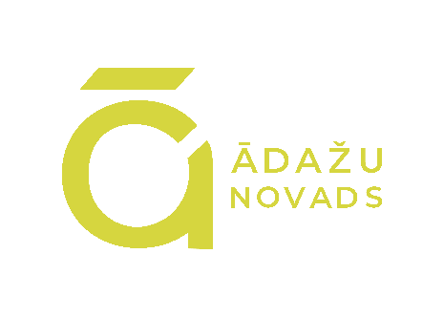
APSTIPRINĀTS
Ādažu novada pašvaldības domes
2026. gada 28. maija sēdē
(protokols Nr. 11 § 38)

ĀDAŽU NOVADA PAŠVALDĪBAS
PUBLISKAIS PĀRSKATS PAR 2025.GADU
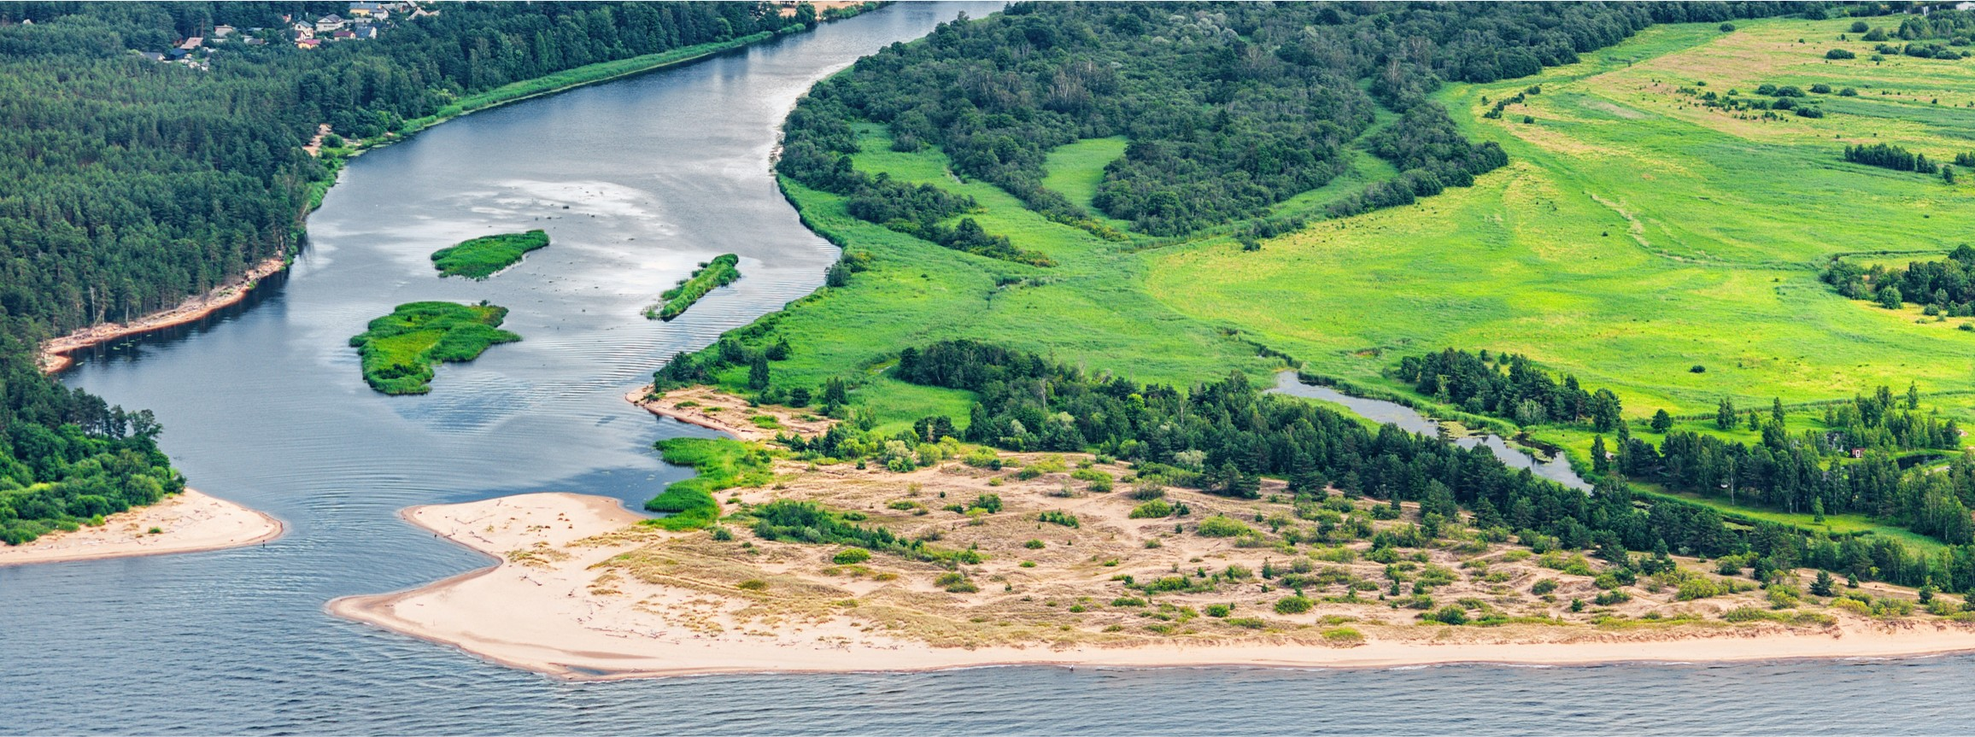
Domes priekšsēdētāja vietnieka attīstības jautājumos uzruna
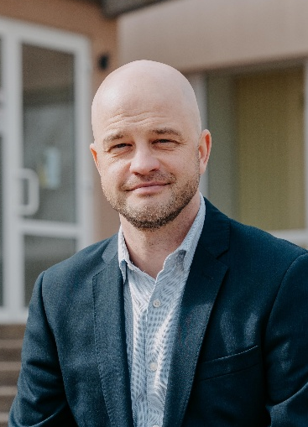
Godātie novadnieki!
2025.gads Ādažu novada pašvaldībā bija dinamisks gads. Ar bažām raugoties uz ģeopolitiski nestabilo situāciju pasaulē, kas jūtami ietekmē ekonomiskās plūsmas un investīciju virzienus, ikdienas lēmumu pieņemšana pašvaldībā nav apstājusies, tikuši realizēti dažāda mēroga projekti un veiktas strukturālas izmaiņas pašvaldībā ar mērķi efektivizēt tās darbu.
Arī 2025.gadā bija jūtama iedzīvotāju skaita dinamika, gada noslēgumā gan migrācijas, gan demogrāfisko procesu rezultātā sasniedzot 25 000 deklarētu iedzīvotāju skaitu. Ņemot vērā iedzīvotāju sadalījumu pa vecuma grupām, rūpēs par jaunajām ģimenēm, aktīvi norit darbs pie jaunas pirmsskolas iestādes būvniecības Podniekos. Plānots, ka bērnudārzā būs 12 grupiņas ar iespēju uzņemt 288 bērnus. Projekts tiek īstenots ar Eiropas Reģionālās attīstības fonda finansējumu. Savukārt Ādažu vidusskolas sporta zālē ieklāts jauns, moderns un sporta spēļu standartiem atbilstošs grīdas segums. Ādažu Bērnu un Jaunatnes sporta skola svinēja 15.gadadienu, Carnikavas pirmsskola “Riekstiņš” atzīmēja 45 gadu jubileju. Ar prieku un lepnumu atklāts ilgi gaidīts Bērnu un jauniešu centrs Ādažos. Carnikavā darboties sākusi koprades māja. Gada sākumā iedzīvotāju padomes tikās pirmajās kopsapulcēs. Pieņemts līdzdalības budžets, ar kura finansējumu iedzīvotāji var īstenot savas ieceres. 2025.gadā aktualizēta “Ādažu novada ilgtspējīga attīstības stratēģija (2013.-2037.)”. Tika organizētas 19 tikšanas ar Ādažu novada iedzīvotājiem, lai kopīgi veidotu visu Ādažu novada ciemu attīstības plānus. Noritējuši vērienīgi infrastruktūras būvdarbi.
Novads turpina piedzīvot stabilu uzņēmējdarbības izaugsmi un pakāpenisku darbības paplašināšanos. Carnikavā atvērts jauns tirdzniecības centrs “Mandarīns”, uzsākta “Kinetics Nail Systems” ražotnes celtniecība un dzeramā ūdens ražotājs “Culligan” atklāja jaunu ražošanas un fasēšanas līniju savā ražotnē Ādažos.
Pateicoties aktīvajiem novada iedzīvotājiem, domes deputātu pārdomātajiem lēmumiem un pašvaldības darbinieku nesavtīgajam darbam, mūsu novads aug un attīstās, jo šī ir vieta, ar kuru vēlamies lepoties un justies tai piederīgi.

Gatis Miglāns
Ādažu novada pašvaldības domes
priekšsēdētāja vietnieks attīstības jautājumos

Saturs

PAŠVALDĪBA 5
Teritorija 5
Iedzīvotāji 6
Uzņēmējdarbība 6
Pašvaldības juridiskais statuss un organizācija 7
Pašvaldības būtiskākās funkcijas 8
Pašvaldības pārvaldība 8
Pašvaldības līdzdalība biedrībās, nodibinājumos 9
Pašvaldības līdzdalība kapitālsabiedrībās 10
Pašvaldības nekustamā īpašuma raksturojums un to novērtējums 11
Darījumi ar pašvaldības īpašumiem un mantu 11
Pašvaldības darbinieki 12
Pašvaldības sniegtie pakalpojumi 13
Pašvaldības izstrādātie attīstības plānošanas dokumenti 13
Pašvaldības sadarbība ar ārvalstu partneriem 14
Veiktie pasākumi pašvaldības darbības pilnveidošanai 14
Pašvaldības vadības un darbības uzlabošana 14
Kapacitātes celšana (tiks papildināts pēc Personāla nodaļas pārskata) 15
Valsts kontroles atzinumi un pašvaldības veiktie pasākumi 15
Revidenta atzinums par pašvaldības gada pārskatu 15
Domes lēmums par iepriekšējā saimnieciskā gada pārskatu 16
PAŠVALDĪBAS FINANSĒJUMS UN TĀ IZLIETOJUMS 17
Saistību un garantiju apjomi 18
Piešķirtie finanšu līdzekļi biedrībām, nodibinājumiem un organizācijām 19
Ziedojumi un dāvinājumi 19
INVESTĪCIJU PROJEKTI 20
Publiskās investīcijas infrastruktūrā 20
Privātās investīcijas infrastruktūrā 25
DARBĪBAS REZULTĀTI 26
Teritorijas attīstības plāna īstenošana 26
Iepirkumi, līgumi, tiesvedības 26
Izglītība 27
Kultūra 30
Sports un veselības veicināšana 31
Darbs ar jaunatni 32
Sociālie pakalpojumi 32
Bāriņtiesas pakalpojumi 33
Sabiedriskā kārtība 34
Būvniecība 36
Tūrisms 36
Atbalsts uzņēmējdarbībai 37
Iedzīvotāju informēšana un iespējas iesaistīties pašvaldības darbā 38
Līdzdalības budžeta īstenošana 41

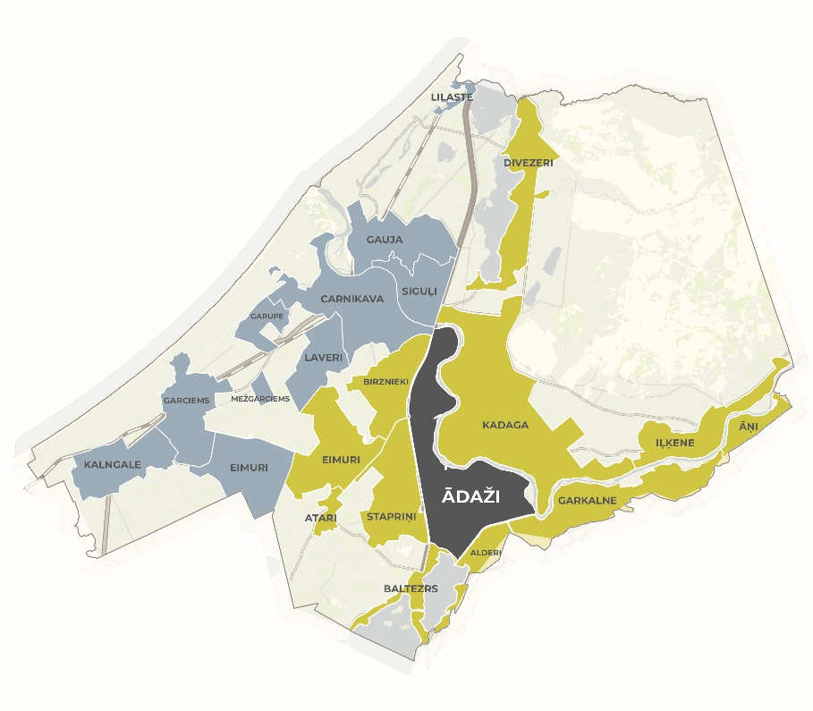
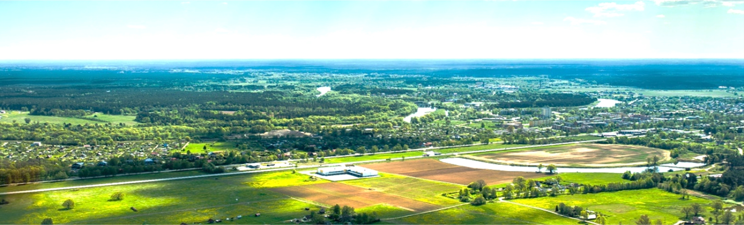
PAŠVALDĪBA

Teritorija
Ādažu novads atrodas Vidzemes dienvidrietumos, Gaujas lejtecē, 25 km attālumā no Rīgas, un robežojas ar Rīgas valstspilsētu, Ropažu novadu, Siguldas novadu un Saulkrastu novadu. Ādažu novads atrodas ekonomiski un ģeogrāfiski izdevīgā vietā – Rīgas plānošanas reģiona teritorijā, Latvijas centrālajā daļā.
Novadu veido trīs teritoriālā iedalījuma vienības — Ādažu pilsēta, Ādažu pagasts un Carnikavas pagasts.
Ādažu novadu veido Ādažu pilsēta un 21 ciems (Alderi, Atari, Āņi, Baltezers, Birznieki, Carnikava, Divezeri, Eimuri (Ādažu pag.), Eimuri (Carnikavas pag.), Garciems, Garkalne, Garupe, Gauja, Iļķene, Kadaga, Kalngale, Laveri, Lilaste, Mežgarciems, Siguļi un Stapriņi). Novada administratīvais centrs ir Ādažu pilsēta.
Novada kopējā platība ir 24 340 ha, no tās pusi jeb 12 521 ha aizņem meži, lauksaimniecības zeme 3226 ha, ūdens objektu zeme 1 913 ha, aramzeme 1533 ha, pļavas 1015 ha. 13 325 ha no teritorijas aizņem Aizsardzības ministrijas militārais poligons.
Novads iekļauj daļu no Rīgas jūras līča piekrastes ar kāpu un starpkāpu ieplakām, kā arī Gaujas lejteci ar upes grīvu. Gauja tek pa smilšainu grunti un, bieži līkumojot, veido attekas un vecupes, radot izteiksmīgas reljefa īpatnības. Tuvāk Rīgas jūras līcim atrodas senās Litorīnas jūras līdzenumi, kas zemākajās vietās ir pārpurvojušies un tajos ir izveidotas polderu sistēmas, lai pasargātu zemes īpašumus no applūšanas. Teritorijā atrodas jūras pārskalots abrāzijas un akumulācijas smilšains līdzenums, kas saposmots ar 16 līdz 20 metrus augstiem kāpu veidojumiem. Augstākā kāpa ir Brēdes kalns (29 m), kas atrodas netālu no Garciema, Carnikavas pagastā.
Novadu šķērso valsts nozīmes autoceļš A1 (Rīga - Ainaži) un, saskaņā ar VSIA “Latvijas valsts ceļi” datiem, 2024. gadā to izmantoja ap 6 miljoniem automašīnu (vidēji 16 654 automašīnas diennaktī (2024. g. 14 571).

Iedzīvotāji
Tāpat kā iepriekšējos gados, novadā turpinās iedzīvotāju skaita pieaugums. Saskaņā ar Pilsonības un migrācijas lietu pārvaldes (turpmāk — PMLP) Iedzīvotāju reģistra datiem, uz 2025. gada 1. janvāri Ādažu novadā bija deklarējušies 24 437 iedzīvotāji (2024. g. 24 120). Dzīvesvietu Ādažu pilsētā deklarēja 7812 iedzīvotāji, Ādažu pagastā 5703 iedzīvotāji, un Carnikavas pagastā 10 922 iedzīvotāji.
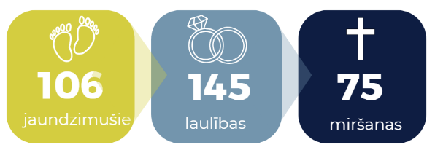
Reizē ar intensīvo apdzīvoto vietu paplašināšanos novadā strauji palielinājās iedzīvotāju skaits, īpaši jaunas ģimenes ar bērniem. Saskaņā ar PMLP datiem, Ādažu novadā 15 652 iedzīvotāji ir darbspējas vecumā no 15 līdz 65 gadiem, 4974 bērni un jaunieši līdz 15 gadiem, kā arī 3811 iedzīvotāji pēc darbspējas vecuma. Vidējais Ādažu novada iedzīvotāju vecums ir 39 gadi. 71,3 % iedzīvotāju ir latvieši, tomēr ir plaši pārstāvētas arī citas tautības: krievi (18,1 %), ukraiņi (2,4 %), baltkrievi (1,9 %) un citas tautības (poļi, lietuvieši, igauņi, ebreji, u.c.).
2025. gadā Ādažu novadā dzīvesvieta tika deklarēta 106 jaundzimušiem bērniem (2024. g. 122), un reģistrēti 75 mirušie iedzīvotāji (2024. g. 67).

Uzņēmējdarbība
Uzņēmumu reģistrācija un likviditācija
Saskaņā ar Lursoft datiem Ādažu novadā 2025. gadā tika reģistrēti 161 jauni uzņēmumi, t.i., par 9 uzņēmumiem vairāk nekā 2024. gadā.
Lursoft dati rāda, ka 2025. gadā novadā tika likvidēti 83 uzņēmumi, kas ir par 5 uzņēmumiem mazāk nekā 2024. gadā.
Saskaņā ar Lursoft datiem, novadā bija aktīvs 2021 uzņēmums.
Saskaņā ar Lursoft datiem, gada laikā novadā tika reģistrētas 177 dažādas saimnieciskās darbības veicēju tiesiskās formas: 148 sabiedrības ar ierobežotu atbildību, 0 akciju sabiedrības, 10 individuālie komersanti, 18 biedrības, 0 publiskās personas un iestādes.
Novads ieņem 23. vietu starp 42 pašvaldībām pēc novadā reģistrēto aktīvo uzņēmumu skaita. Lielākie uzņēmumi pēc apgrozījuma bija SIA “Berlat grupa” (stipro dzērienu ražošana, 22,1 milj. eiro/gadā), SIA “KH SELECT” (zivju pārstrāde, 21,2 milj. eiro/gadā), A/S “Hornbaek Baltic” (koka apdares produktu ražošana un vairumtirdzniecība, 12,7 milj. eiro/gadā), SIA “Bidfood Latvia” (pārtikas vairumtirdzniecība, 12,5 milj. eiro/gadā) un SIA “Selvatika” (kokmateriālu un būvmateriālu vairumtirdzniecības starpnieku darbība, 11,2 milj. eiro/gadā). Lielākie darba devēji Ādažu novadā bija SIA “Orkla Biscuit Production” (183 darbinieki), SIA “Ādažu desu darbnīca” (175 darbinieki), SIA “KH SELECT” (129 darbinieki), Rīgas starprajonu zvejnieku kooperatīvā biedrība (124 darbinieki) un A/S “Hornbaek Baltic” (123 darbinieki).
Ārvalstu ieguldījumu apjoma ziņā Latvijā reģistrēto uzņēmumu pamatkapitālos, sadalījumā pa Latvijas novadiem un republikas pilsētām, Ādažu novads ierindojas 7. vietā ar ieguldījumu 117 878 877,92 eiro.
Pēc uzņēmumu reģistrētā pamatkapitāla apjoma Latvijā Ādažu novads ieņem 4. vietu ar 161 140 050,80 eiro lielu pamatkapitālu.
Ādažu novads ieņem 23. vietu uzņēmumu likvidācijas rādītājos Latvijā, kas liecina, ka uzņēmējdarbības vide ir salīdzinoši stabila un atrodas vidējā līmenī – tā nav ne starp problemātiskākajām, ne arī starp attīstītākajām vietām Latvijā. Tas nozīmē, ka novadā pastāv mērens uzņēmējdarbības risks, taču kopumā vide ir piemērota uzņēmējdarbības attīstībai, ar iespējām to pilnveidot.
Populārākās uzņēmējdarbības nozares
Analizējot datus par Ādažu novadā reģistrēto uzņēmumu pārstāvētajām nozarēm, redzams, ka skaitliski visvairāk ir komersantu, kuru pamatdarbība saistīta ar nekustamā īpašuma izīrēšanu un pārvaldīšanu (71 uzņēmums). Tāpat liels skaits uzņēmumu savu darbību saistījuši saistīti ar grāmatvedību un auditu/nodokļu konsultācijām (57 uzņēmumi) un datorprogrammēšanu (57 uzņēmumi), 55 uzņēmumi nodarbojas ar ēku būvniecību, bet 50 uzņēmumi - ar mazumtirdzniecību nespecializētos veikalos.
Bezdarbs, darba samaksa
Saskaņā ar nodarbinātības valsts aģentūras (NVA) datiem uz 2025. gada 31. decembri Ādažu novadā reģistrēto bezdarbnieku skaits bija 398 un bezdarba līmenis bija 2,6 %, kas salīdzinājumā ar iepriekšējā gada to pašu periodu ir nedaudz samazinājies (2024. gada 31. decembrī bezdarbnieku skaits bija 368 un bezdarba līmenis bija 2,5 %).
NVA dati rāda, ka no 398 reģistrētajiem bezdarbniekiem bezdarba ilgums līdz 6 mēnešiem bija 314 personām. Bezdarba ilgums no 6 līdz 12 mēnešiem bija 78 personām. No 1 - 3 gadiem bezdarba ilgums bija 6 personām, bet nevienai personai nebija reģistrēts bezdarba ilgums 3 gadi un vairāk.

Pašvaldības juridiskais statuss un organizācija
Ādažu novada pašvaldība tika dibināta 2021. gadā, apvienojot Carnikavas novada pašvaldību un Ādažu novada pašvaldību, izveidojot jaunu pastarpinātas pārvaldes iestādi “Ādažu novada pašvaldība”, kas veic tai noteikto funkciju un brīvprātīgo iniciatīvu izpildi ar iedzīvotāju vēlētas pārstāvniecības – domes starpniecību, kā arī nodrošina pašvaldības iestāžu uzturēšanu un darbību.
Ādažu novada pašvaldības domes 14.06.2023. saistošie noteikumi Nr. 18/2023 “Ādažu novada pašvaldības nolikums” nosaka pašvaldības pārvaldes organizāciju, lēmumu pieņemšanas kārtību, iedzīvotāju tiesības vietējā pārvaldē, pašvaldības darba organizācijas jautājumus, kā arī to, ka Ādažu novada administratīvajā teritorijā ir trīs teritoriālās vienības – Ādažu pilsēta, Ādažu pagasts un Carnikavas pagasts.

Pašvaldības būtiskākās funkcijas
- Organizēt iedzīvotājiem komunālos pakalpojumus, veselības aprūpes pieejamību un sociālo palīdzību, risināt dzīvokļa jautājumus, kā arī veicināt veselīgu dzīvesveidu un sportu.
- Nodrošināt teritorijas labiekārtošanu un sanitāro tīrību, piedalīties sabiedriskās kārtības uzturēšanā un civilās aizsardzības pasākumu nodrošināšanā.
- Gādāt par izglītību un rūpēties par kultūru.
- Gādāt par aizgādnību, aizbildnību, adopciju un bērnu tiesību un interešu aizsardzību, kā arī veikt civilstāvokļa aktu reģistrāciju.
- Noteikt zemes izmantošanas un apbūves kārtību, nodrošināt būvniecības procesa tiesiskumu novadā un noteikt kārtību, kādā izmantojami publiskā lietošanā esošie meži un ūdeņi.
- Sekmēt saimniecisko darbību novadā, kā arī rūpēties par bezdarba samazināšanu.

Pašvaldības pārvaldība
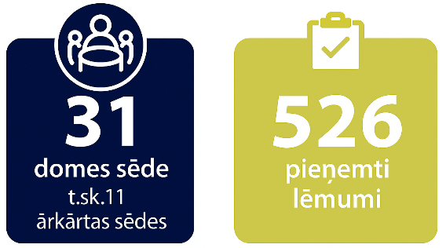
Domes vadība:
- pašvaldības domes priekšsēdētāja Karīna Miķelsone.
- pašvaldības domes priekšsēdētāja vietnieks attīstības jautājumos Gatis Miglāns.
- pašvaldības domes priekšsēdētāja vietnieks pašvaldības funkciju jautājumos Jānis Vaivads.
Izpildvaras vadība:
- pašvaldības izpilddirektors Guntis Porietis;
- pašvaldības izpilddirektora vietniece Inga Reķe.
Domes sastāvs
2025. gada pašvaldību vēlēšanu rezultātā domē tika ievēlēti 15 deputāti, sadalījumā pēc piederības partijai vai partiju apvienībai, no kuras saraksta tika ievēlēts:
Latvijas Reģionu apvienība  Karīna Miķelsone  Kerola Dāvidsone  Arnis Rozītis  Antra Krasta  Kristīne Lakševica  Ieva Roze  Latvijas Zemnieku Savienība  Gatis Miglāns  Raivis Pauls | Nacionālā apvienība "Visu Latvijai!"-"Tēvzemei un Brīvībai/LNNK", JKP Jaunā konservatīvā partija  Arta Deniņa  Imants Krastiņš  Latvija pirmajā vietā  Jānis Leja  Zintis Varts  Suverēnā vara, Apvienība Jaunlatvieši  Karina Sprūde  Progresīvie  Ģirts Dubkēvičs
Lai nodrošinātu pašvaldības darbību un izstrādātu domes lēmumprojektus, darbojas domes trīs pastāvīgās komitejas:
- Finanšu komiteja (15 deputāti),
- Izglītības, kultūras, sporta un sociālā komiteja (9 deputāti)
- Attīstības komiteja (9 deputāti).
Komisijas
Domes izveidotās 20 komisijās tika ievēlēti deputāti, pašvaldības darbinieki un novada iedzīvotāji (iekavās norādīts locekļu skaits katrā komisijā):
- Vēlēšanu komisija (7)  - Administratīvā komisija (5)  - Apbalvošanas komisija (11)  - Iepirkumu komisija (6)  - Arhīva ekspertu komisija (3)  - Starpinstitucionālā nepilngadīgo lietu komisija (4)  - Ētikas komisija (6)  - Administratīvo aktu strīdu komisija (5)  - Pašvaldības mantas iznomāšanas un atsavināšanas komisija (5)  - Interešu izglītības un neformālās izglītības programmu licencēšanas komisija (4)  - Interešu izglītības programmu izvērtēšanas un mērķdotācijas sadales komisija (4) | - Bērnu uzņemšanas pašvaldības pirmsskolas izglītības iestādēs uzņemšanas komisija (5) (likvidēta ar 28.08.2025.)  - Projektu uzraudzības komisija (8)  - Ādažu novada sadarbības teritorijas civilās aizsardzības komisija (15)  - Pašvaldības līdzfinansējuma vērtēšanas komisija (4) (likvidēta ar 28.08.2025.)  - Medību koordinācijas komisija (4)  - Lauksaimniecības zemes darījumu komisija (5)  - Koku izvērtēšanas komisija (3)  - Pedagoģiski medicīniskā komisija (6)  - Jaunatnes lietu konsultatīvā padome (6)  - Jauniešu dome (8)
Pašvaldības administrāciju veido 17 iestādes (t.sk., pašvaldības aģentūra “Carnikavas komunālserviss”):
- Centrālā pārvalde | - Ādažu vidusskola
- Ādažu bibliotēka | - Carnikavas vidusskola
- Carnikavas bibliotēka | - Ādažu novada Mākslu skola
- Ādažu novada sociālais dienests | - Ādažu BJSS
- Ādažu novada bāriņtiesa | - Ādažu PII “Strautiņš”
- Ādažu novada kultūras centrs | - Kadagas PII “Mežavēji”
- Ādažu novada būvvalde | - Carnikavas PII “Riekstiņš”
- Ādažu novada pašvaldības policija | - Siguļu PII “Piejūra”
Pašvaldības organizatoriskā struktūrshēma iekļauta šī pārskata 1. pielikumā.

Pašvaldības līdzdalība biedrībās, nodibinājumos
Pašvaldība ir dalībniece 9 biedrībās un nodibinājumos:
- Latvijas Pašvaldību savienība
- Latvijas Pašvaldību Izpilddirektoru asociācija
- Rīgas un Pierīgas pašvaldību apvienība “Rīgas Metropole”
- Jūras Zeme
- Gaujas ilgtspējīgas attīstības biedrība
- Dzimtsarakstu nodaļu darbinieku asociācija
- Latvijas Bāriņtiesu darbinieku asociācija
- Latvijas muzeju biedrība
- Pierīgas tūrisma asociācija

Pašvaldības līdzdalība kapitālsabiedrībās
Pašvaldība ir kapitāla daļu turētāja 3 kapitālsabiedrībās un pašvaldības izpilddirektors ir kapitāla daļu turētāja pārstāvis:
- PSIA „Ādažu slimnīca” (veselības aprūpes pakalpojumi)
- SIA „Ādažu Namsaimnieks” (siltumapgādes pakalpojumi)
- SIA „Ādažu Ūdens” (ūdenssaimniecības pakalpojumi)

Pašvaldība ir līdzīpašniece vienā privātā kapitālsabiedrībā:
- SIA „Jaunā skola” (sava īpašuma nomas un uzturēšanas pakalpojumi)
Pašvaldības līdzdalība PAŠVALDĪBAS uzņēmumu kapitālā (EUR)
Kapitālsabiedrība | Ieguldījums  uz 01.01.2025. | Izmaiņas  („+” vai „–”) | Ieguldījums  uz 31.12.2025. | % no kopapjoma
SIA „Ādažu Namsaimnieks” | 679 460 | -18 827 | 660 633 | 100 %
PSIA  „Ādažu slimnīca” | 638526 | 8912 | 647 438 | 100 %
SIA  „Ādažu Ūdens” | 11283934 | 128 487 | 11 988 078 | 100 %
Pašvaldības līdzdalība RADNIECĪGO uzņēmumu kapitālā (EUR)
Kapitālsabiedrība | Ieguldījums  uz 01.01.2025. | Izmaiņas  („+” vai „–”) | Ieguldījums  uz 31.12.2025. | % no kopapjoma
SIA  „Jaunā skola” | 151 143 | 6691 | 184 788 | 14.98263 %

Pašvaldības kapitālsabiedrību un radniecīgo kapitālsabiedrību 2025. gada saimnieciskās darbības rezultāti:
- SIA “Ādažu Namsaimnieks” zaudējumi bija 18 827 eiro (2024. g. peļņa bija 33 728 eiro);
- SIA “Ādažu slimnīca” peļņa bija 8912 eiro (2024. g. peļņa bija 11 379 eiro);
- SIA „Ādažu Ūdens” peļņa bija 128 487 eiro (2024. g. peļņa bija 83 634 eiro);
- SIA “Jaunā skola” peļņa bija 44 658 eiro (2024. g. zaudējumi bija 14 673 eiro).
Pašvaldība 2025. gadā ieguldīja SIA „Ādažu Ūdens” pamatkapitālā 6000 eiro (mantiskais ieguldījums “Katlapu ceļi 6”, Ādaži, kadastra Nr. 8044 007 0568 zemes vienības ar kad. apz. 8044 007 0556 nodalīta zemes platība 0,2538 ha).

Pašvaldības nekustamā īpašuma raksturojums un to novērtējums
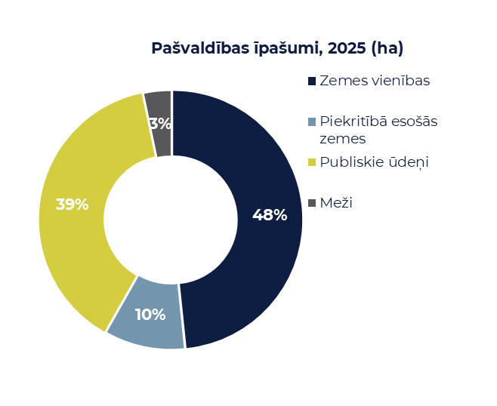
Pašvaldības ilgtermiņa ieguldījumu kopējā vērtība 2025. gadā bija 130 041 058 eiro, kas ir samazinājums salīdzinājumā ar 2024. gadu (106 312 643 eiro).
Dzīvojamais fonds:
Pašvaldības īpašumā ir 42 dzīvokļi daudzdzīvokļu mājās un 4 dzīvojamo māju domājamās daļas.
Zemes īpašumi:
2025. gadā pašvaldībai piederēja 1338 zemes vienības (2024. gadā – 860), ar kopējo platību 6556.02 ha (2024. gadā – 6281 ha).
Zemes sadalījums:
- pašvaldības īpašumā un piekritībā esošās zemes: 1336.57 ha
- valsts īpašumā uz likuma pamata: 5219.45 ha, tajā skaitā:
  - ūdenstilpes: Lilastes ezers, Dūņezers, Garezers, Gauja, Gaujas–Baltezera kanāls, Lielais Baltezers, Mazais Baltezers, Dzirnezers
  - jūras piekrastes josla un ūdeņi ar kopējo platību: 5214.26 ha
- salas (Persala un sala Garezeros) 5.19 ha platībā.
Mežaudzes:
Pašvaldības meži un meža zemju kopējā platība 2025. gadā bija 446.59 ha (2024. gadā – 450.34 ha).
Mežaudžu bilances vērtība bija 656 597.75 eiro (2024. gadā – 656 734.75 eiro).

Darījumi ar pašvaldības īpašumiem un mantu
2025. gadā pašvaldības veikto darījumu apjoms ar īpašumiem:
- īstenots projekts “Atbalsta pasākumu cilvēkiem ar invaliditāti mājokļu vides pieejamības nodrošināšana Ādažu novadā” - dzīvoklī Gaujas ielā 25/2-1, Ādažos, tika atjaunotas telpas un uzstādīts invalīdu pacēlājs.
- Aizsardzības ministrijai bezatlīdzības lietošanā tika nodots 5.59 km garš Iļķenes ceļa posms
- ierīkoti 2 veloapkopes centri Kadagā (Mežavēju ielā) un Garkalnē (Lazdu ielā)
- Lilastē ierīkoti informatīvie stendi un virzienrādītāji, kopā 7
- PII “Riekstiņš” ierīkots āra rotaļu laukums ar jaunām rotaļu iekārtām un divu slāņu lietais gumijas granulu rotaļu laukuma segumu
- turpinās Ādažu vidusskolas renovācijas darbi
- uzsākti jaunas PII ēkas būvdarbi Ūbeļu iela 18, Podnieku ciematā, kā arī ar ēkas būvniecību saistītās Ūbeļu ielas pārbūve
- uzstādītas jaunas novērošanas kameras Ādažu novadā ar Zivju fonda līdzfinansējumu
- izveidots jauniešu centrs Gaujas ielā 25B, Ādažos.

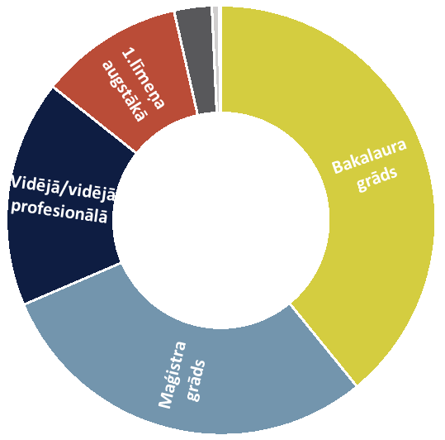
Pašvaldības darbinieki
Pašvaldības darbinieku personālvadība tiek veikta centralizēti (izņemot Ādažu vidusskolu, Ādažu novada Mākslu skolu, Carnikavas vidusskolu, PII “Riekstiņš”, PII “Piejūra” un pašvaldības aģentūru “Carnikavas komunālserviss”).
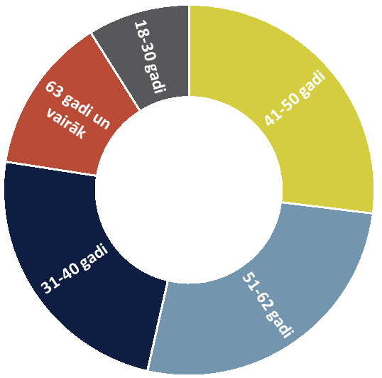
Pašvaldībā kopā bija 914 darbinieki (neskaitot pašvaldības aģentūru “Carnikavas komunālserviss”), no tiem sievietes 758 un vīrieši 156. Darbinieku izglītība: pamata – 5, vidējā/vidējā profesionālā – 156, 1. līmeņa augstākā – 99, 2.līmeņa augstākā – 26, bakalaura grāds – 357, maģistra grāds – 270, un doktora grāds – 1.
Darbā tika pieņemti 157 darbinieki, bet atbrīvoti no darba –127 darbinieki. Darbinieku mainības rādītājs 13,8 %.
Darbinieku vecums:
- 18-30 gadi - 81
- 31-40 gadi - 218
- 41-50 gadi - 247
- 51-62 gadi - 243
- vairāk par 63 gadiem - 125
Darbinieku novērtēšana tika veikta 411 darbiniekam, no tiem “A” novērtējuma līmeni (augstākais novērtējums) ieguva 334 darbinieki.
2025. gadā 792 darbinieki apmeklēja kvalifikācijas kursus, seminārus, apmācības, supervīzijas, u.c.
 | Darbinieku skaits 2025.g. | % sadalījums
Centrālā pārvalde | 107 | 12
Ādažu novada pašvaldības policija | 31 | 3
Ādažu vidusskola | 223 | 24
Carnikavas vidusskola | 87 | 10
Ādažu novada Mākslu skola | 87 | 10
Ādažu BJSS | 27 | 3
Ādažu PII “Strautiņš” | 76 | 8
Kadagas PII “Mežavēji” | 49 | 5
Carnikavas PII “Riekstiņš” | 62 | 7
Siguļu PII “Piejūra” | 56 | 6
Ādažu bibliotēka | 4 | <1
Carnikavas bibliotēka | 3 | <1
Ādažu novada sociālais dienests | 29 | 3
Ādažu novada bāriņtiesa | 5 | 1
Ādažu novada kultūras centrs | 58 | 6
Ādažu novada būvvalde | 10 | 1

Pašvaldības sniegtie pakalpojumi
Klientu centralizēta apkalpošana
Ādažu Valsts un pašvaldības vienotais klientu apkalpošanas centrs (VPVKAC) veica klientu apkalpošanu vienlaicīgi Ādažos un Carnikavas pagastā, sniedzot iedzīvotājiem klātienē pašvaldības un valsts iestāžu pakalpojumus. Valsts iestāžu pakalpojumi tika sniegti 3500 reizes (2024. g. 4124 reizes).
 | VSAA | VSAA-E | VID | VID-E | Konsultācijas par Latvija.lv u.c. pakalpojumiem | Kopā
Ādažu VPVKAC | 5 | 215 | 1 | 228 | 2221 | 2671
Carnikavas VPVKAC | 11 | 105 | 2 | 104 | 616 | 829
Kopā: | 16 | 320 | 3 | 332 | 2837 | 3500
Pašvaldībā 2025. gadā tika reģistrēti 14 030 saņemtie dokumenti (2024. g. 9354), sagatavotas un nosūtītas 1930 vēstules (2024. g. 1925).

Pašvaldības izstrādātie attīstības plānošanas dokumenti
- Novada ilgtspējīgas attīstības stratēģija (2013-2037.) (aktualizēta).
- Pašvaldības attīstības plāns darbam ar jaunatni 2023.- 2027. gadam (aktualizēts).
- Sabiedrības veselības veicināšanas koncepcija.
- Ādažu novada pašvaldības sporta attīstības stratēģija 2023-2027. (aktualizēta).
- Ādažu bibliotēkas attīstības stratēģija (2023. - 2027.) (aktualizēta).
- Ādažu novada izglītības ekosistēmas stratēģija (2023. - 2027.) (aktualizēta).
- Izglītības digitālā transformācija Ādažu novadā 2024. - 2027.gadam (aktualizēta).
- Ādažu novada pieaugušo izglītības un mūžizglītības rīcības plāns 2024. - 2027. gadam (aktualizēts).
- Pašvaldības aģentūras "Carnikavas komunālserviss" vidēja termiņa darbības stratēģijas 2023.- 2025. gadam Rīcības plāns (aktualizēts).
- Ādažu novada tūrisma un rekreācijas attīstības plāns 2024. - 2027. gadam (aktualizēts).
- Ādažu novada ainavu plāns. Tematiskais plānojums.
- Ādažu novada pašvaldības Komunikācijas plāns 2024. - 2027. gadam (aktualizēts).
- Viduslatvijas reģionālo atkritumu apsaimniekošanas plāns 2024.–2028. gadam (aktualizēts).
- Ādažu novada izglītības ekosistēmas stratēģija (2023. - 2027.) (aktualizēta).
- Priekšlaicīgas mācību pārtraukšanas prevencijas sistēma un ieviešanas plāns Ādažu novadā.
- Izglītības digitālā transformācija Ādažu novadā 2024. - 2027.gadam (aktualizēts).
- Ādažu novada pieaugušo izglītības un mūžizglītības rīcības plāns 2024. - 2027. gadam (aktualizēts).
- Ādažu novada sadarbības teritorijas civilās aizsardzības plāns (aktualizēts).

Pašvaldības sadarbība ar ārvalstu partneriem
Saskaņā ar 10.05.2021. parakstīto memorandu starp Ādažu novada, Šakiai apgabala (Lietuva), Dušeti (Gruzija) un kopš 11.10.2022. arī ar Slobožanskes (Ukraina) pašvaldībām dažādās pārvaldes formās un jomās.
Turpinās pēctecīga sadarbība ar Vardes pašvaldību Dānijā, saskaņā ar 2020. gadā aizsākto pieredzes apmaiņu Ziemeļvalstu-Baltijas mobilitātes programmas ietvaros. Sadarbības pamatā ir abu pašvaldību stratēģiskā līdzība – atrašanās Baltijas jūras piekrastē un nozīmīgu militāro poligonu esamība to teritorijās.
Atbalsta sniegšana Ukrainas pašvaldību kapacitātes stiprināšanai, 2025. gadā sadarbībā ar Slobožanskes pašvaldību tika īstenots projekts apmācību un prakšu programmā “TIPS4UA”. Pieredzes apmaiņas vizītes laikā 2025. gada septembrī Ādažu novads uzņēma Slobožanskes ciema padomes speciālistu un politiskās vadības 4 cilvēku delegāciju, kas 3 dienu laikā apguva labās prakses pieredzi par pašvaldības darba organizāciju un investīciju projektu vadības procesiem.
2025. gada septembrī Ādažu novada pašvaldība uzņēma Lietuvas Šilutes rajona pašvaldības pārstāvjus, lai apmainītos ar labākās prakses piemēriem klimata pārmaiņu pielāgošanās un pašvaldību ilgtspējīgas attīstības jomās. Vizīte notika ES darbības dotācijas “Vietējo reģionālo grupu pilnvarošana ilgtspējīgas politikas īstenošanai un pilsoniskajai iesaistei Eiropā” (SPICE) ietvaros organizētās mācību vizītes ietvaros.

Veiktie pasākumi pašvaldības darbības pilnveidošanai
2025. gadā Sporta nodaļas vadītāja amatā tika apstiprināts Ainārs Liniņš.
Izglītības un jaunatnes nodaļas vadītājas amatā tika apstiprināta Vija Tomiņa.
Administratīvās nodaļas vadītājas amatā tika apstiprināta Sintija Tenisa.
Par Ādažu novada sociālā dienesta vadītāju tika apstiprināta Sintija Vītola.
2025. gada 9. oktobrī tika atklāts Bērnu un jauniešu centrs Ādažos.
Ņemot vērā sabiedrības drošības nozīmību mainīgā ģeopolitiskā vidē, pašvaldība izveidoja jaunu amatu “civilās aizsardzības eksperts”, lai nodrošinātu pašvaldības, tās iedzīvotāju, valsts institūciju un nodibinājumu koordinētu un vienotu darbību dažādos apdraudējumu gadījumos.

Pašvaldības vadības un darbības uzlabošana
IEKŠĒJĀ KONTROLE pašvaldībā tiek patstāvīgi nodrošināta iestāžu līmenī, t.sk., veicot izpildāmo funkciju ietekmējošo risku apzināšanu, iekšējo normatīvo aktu izdošanu risku mazināšanai, normatīvo aktu un iestāžu lēmumu izpildi un izpildes kontroli, apstiprināto budžeta līdzekļu un mantas atbildīgu plānošanu un pareizu izmantošanu, pretkorupcijas pasākumu izpildi un interešu konflikta riska novēršanu.
Pašvaldība nemainīgi uzturēja būtiskākos iekšējās kontroles nosacījumus:
- lēmumu pieņemšanas procesā tika izmantots “četru acu” princips, t.i., nepieļaujot vienpusējas un nekontrolētas individuālas darbības pašvaldības vārdā, t.i., dokumentu sagatavošanas, izvērtēšanas, saskaņošanas vai vizēšanas darbībās tika iesaistīti vairāki savstarpēji nepakļauti darbinieki;
- katrā saimnieciskā darījuma līgumā tika norādīts atbildīgais darbinieks, kurš kontrolē līgumsaistību izpildi un rīkojas precīzi noteiktu pilnvaru ietvaros līdz līgumsaistību izpildes beigu termiņam;
- domes lēmumu izpildes kontrolei tiek uzturētas 2 specializētas datubāzes un lēmumu izpildes statuss tika uzklausīts domes sēdēs ne retāk kā reizi mēnesī.
KVALITĀTES VADĪBAI pašvaldībā nav noteikts atsevišķs standarts, iestādes patstāvīgi nodrošina normatīvo aktu prasību izpildi tām piekritīgās funkcijās. Pašvaldības līmenī nozīmīgāko investīciju un attīstības ieceru izvērtēšanai un operatīvai pilnveidei darbojas Projektu uzraudzības komisija un Tehniskā komisija.
IEKŠĒJĀ AUDITA ietvaros tika veikts neatkarīgs audits Ādažu novada būvvaldē .
RISKA VADĪBAI pašvaldībā nav noteikti atsevišķi rīcības standarti, iestādes patstāvīgi nodrošina normatīvo aktu prasību izpildi risku apzināšanai tām piekritīgās funkcijās. Pašvaldība koncentrējās uz būtiskākajiem riskiem – ekonomisko apstākļu pasliktināšanās gadījumā (piemēram, energoresursu sadārdzināšanās).

Kapacitātes celšana
Ādažu novada pašvaldības darbinieku 2025. gada mācību plāna izpilde - 70% no kopējā darbinieku skaita papildināja savas kompetences VAS un Digitālās akadēmijas piedāvātajos semināros gan klātienē, gan attālināti. Galvenās tēmas profesionālajai pilnveidei tika izvirzītas sekojošas – veiksmīga komunikācija un atgriezeniskā saite komandā un mākslīgais intelekts ikdienas darba efektivitātes uzlabošanai. Darbinieki individuāli turpināja pilnveidoties arī tādās jomās kā korupcijas novēršana un interešu konflikts, publisko iepirkumu aktualitātes, digitālās prasmes (piem. prezentāciju sagatavošana un dažādu datu analīze ar AI un tml.), aktualitātes grāmatvedības jomā un finanšu datu analīzē, nekustamo īpašumu pārvaldības jomā, ar darbinieku labbūtību saistītas tēmas un cilvēkresursu vadības aktualitātes, kā arī dažādas mācības darbam ar jauniešiem.

Valsts kontroles atzinumi un pašvaldības veiktie pasākumi
Valsts kontrole 2025. gadā veica vairākas lietderības revīzijas un informācijas pieprasījumus Ādažu novada pašvaldībā, tostarp lietderības revīzijā “Vai pašvaldības lietderīgi pārvalda nekustamos īpašumus?”, atbilstības revīzijā “Vai budžeta vadība pašvaldībās ir nodrošināta atbilstoši labas pārvaldības principiem un nodrošina izvirzīto mērķu sasniegšanu?”, lietderības revīzijā “Vai ieguldījumi siltumapgādes un ēku energoefektivitātes uzlabošanā nodrošina ilgtspējīgu un ekonomiski pamatotu siltumapgādi”, lietderības revīzijā “Vai pašvaldību administratīvās komisijas ir labs risinājums, lai nodrošinātu efektīvu administratīvā pārkāpuma procesu?”, lietderības revīzijā “Vai katram bērnam ir iespēja saņemt kvalitatīvu pamatizglītību, sekmējot ikviena skolēna izaugsmi?”, lietderības revīzijā “Vai invaliditātes statuss sasniedz savu mērķi un tiek piešķirts iespējami labākajā veidā?”. Saņemti lietderības revīzijas “Vai politika sabiedrības saliedētības jomā tiek mērķtiecīgi plānota un īstenota?” rezultāti ar aicinājumu savas kompetences robežās veicināt un atbalstīt Valsts kontroles sniegto ieteikumu ieviešanu.

Revidenta atzinums par pašvaldības gada pārskatu
SIA “A.Kursītes auditorfirma” veica finanšu pārskata revīziju par gadu, kas noslēdzās 2025. gada 31. decembrī un 19.03.2026. vēstulē Nr. 19.03./2026 vadībai par 2025. gada konsolidētā finanšu pārskata revīzijas rezultātiem, sniedza revīzijas atzinumu bez iebildumiem.

Domes lēmums par iepriekšējā saimnieciskā gada pārskatu
Ar pašvaldības domes 26.03.2025. lēmumu Nr. 84 “Par Ādažu novada pašvaldības 2025. gada konsolidētā pārskata apstiprināšanu” tika apstiprināts Ādažu novada pašvaldības 2025. gada finanšu un budžeta izpildes pārskats pēc naudas plūsmas principa.

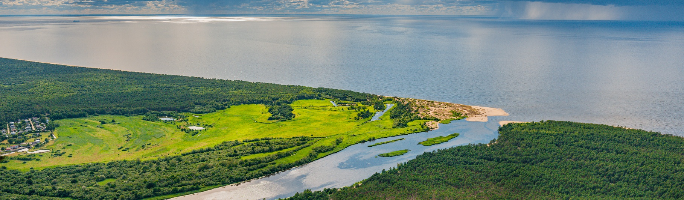
PAŠVALDĪBAS FINANSĒJUMS UN TĀ IZLIETOJUMS
Nr.p.k. | Rādītāji | Budžeta izpilde (euro)
Nr.p.k. | Rādītāji | 2024. | 2025. | 2026. (plāns)
1. | IEŅĒMUMI | 54 380 622 | 60 206 782 | 67 459 867
1.1. | Nodokļu ieņēmumi | 40 499 972 | 42 473 667 | 44 951 568
1.2. | Nenodokļu ieņēmumi | 730 600 | 744 054 | 313 028
1.3. | Pašu ieņēmumi | 2 185 890 | 918 444 | 715 565
1.4. | Ārvalstu finanšu palīdzība | 71 087 | 139 335 | 17 472
1.5. | Transferti | 10 893 073 | 15 931 282 | 21 462 234
2. | IZDEVUMI | 54 328 598 | 56 219 074 | 82 419 351
2.1. | Uzturēšanas izdevumi (kopā), t.sk.: | 47 590 135 | 48 410 277 | 54 341 956
2.1.1. | kārtējie izdevumi | 36 015 571 | 37 538 294 | 42 611 353
2.1.2. | procentu izdevumi | 2 129 584 | 1 672 644 | 1 402 431
2.1.3. | dotācijas un sociālie pabalsti | 1 481 939 | 1 628 958 | 2 146 145
2.1.4. | uzturēšanas izdevumu transferti | 7 963 041 | 7 570 381 | 8 182 027
2.2. | Izdevumi kapitālieguldījumiem | 6 738 463 | 7 808 797 | 28 077 395
3. | FINANSĒŠANA
3.1. | Līdzekļu atlikums gada sākumā | 9 755 067 | 6 695 244 | 8 710 284
3.2. | Saņemtie aizņēmumi | 644 371 | 1 730 068 | 10 307 001
3.3. | Ieguldījumi kapitālsabiedrībās | 0 | 0 | 0
3.4. | Kredītu atmaksa | 3 757 218 | 3 702 736 | 3 907 497
3.5. | Līdzekļu atlikums gada beigās | 6 694 244 | 8 710 284 | 150 304
Ieņēmumi
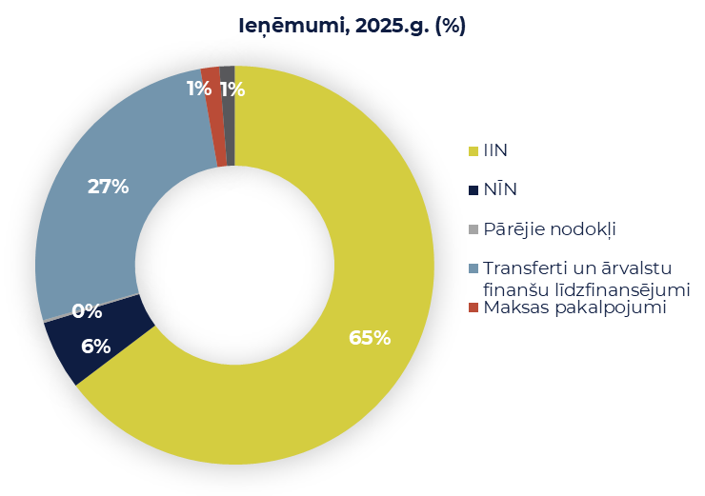
Ieņēmumi bija 60 206 782 eiro (par 5 826 160 eiro (11 %) vairāk nekā 2025. g.). Ieņēmumus veidoja galvenokārt nodokļi (42 473 667 eiro), transferti (15 931 282 eiro), nenodokļu ieņēmumi (744 054 eiro) kā arī maksas pakalpojumi (918 444 eiro) un ieņēmumi no citu ES projektu līdzfinansējumiem (139 335 eiro).
Iedzīvotāju ienākuma nodokļa ieņēmumi bija 38 942 337 eiro, t.i., 65 % no pamatbudžeta ieņēmumiem (par 1 780 049 eiro vairāk, nekā 2024. g.).
Nekustamā īpašuma nodokļa ieņēmumi bija 3 399 276 eiro, t.i., 6 % no visiem ieņēmumiem (par 130 491 eiro vairāk nekā 2024. g.).
Liela ieņēmumu pozīcija bija mērķdotācijas un valsts budžeta transferti – 15 931 282 eiro (ieskaitot pašvaldību savstarpējo norēķinu ieņēmumus). Lielāko daļu no tiem veidoja pašvaldību saņemtie valsts budžeta transferti – 11 138 956 eiro, tajā skaitā, 8 974 242 eiro mērķdotācijas pedagogiem, mācību līdzekļiem un skolēnu brīvpusdienu nodrošināšanai. 2025. gadā saņemts Eiropas struktūrfondu līdzfinansējums investīciju projektiem 3 278 517 eiro.
Mērķdotācija ceļu uzturēšanai bija 406 576 eiro, kas bija par 31 520 eiro vairāk nekā 2024. gadā.
Maksas pakalpojumi un citi pašu ieņēmumi 2025. gadā bija 919 122 eiro.
Izdevumi
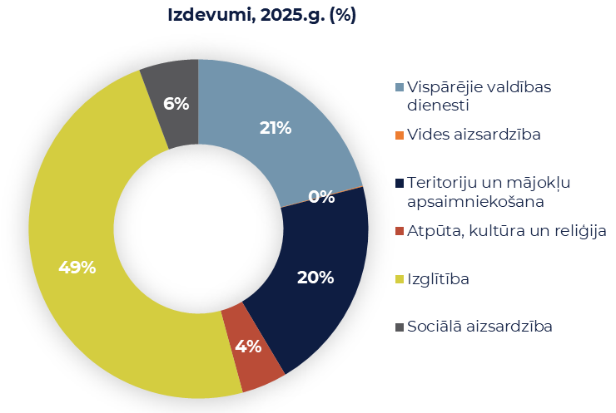
Izdevumi bija 56 219 074 eiro (t.sk. iemaksas pašvaldību finanšu izlīdzināšanas fondā 6 917 724 eiro). Izdevumi 2025. gadā bija par 1 890 476 eiro (par 3 %) vairāk nekā 2024. gadā.
Uzturēšanas izdevumi bija 48 410 277 eiro (par 820 142 eiro (2 %) vairāk nekā 2024. g.). To lielāko daļu veidoja izdevumi izglītībai.
2025. gada budžeta izpilde netika nodrošināta pilnā apmērā, jo vairāku investīciju projektu uzsākšana un virzība noritēja lēnāk par sākotnēji prognozēto.

Saistību un garantiju apjomi
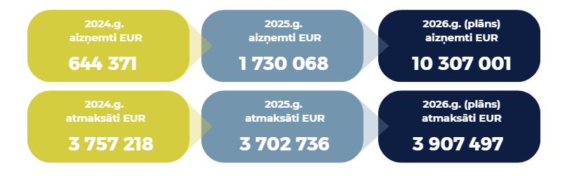
2026. gadā pašvaldība paredz aizņemties Valsts kasē kopā 10 307 001 EUR šādu pasākumu apmaksai:
- jaunas PII Podnieku ciematā izveidi 7 506 469 eiro
- Krastupes ielas pārbūvei 1 153 191 eiro
- maģistrālā veloceļa Rīga – Carnikava izbūvei 869 146 eiro
- Dzirnupes ielas tilta pārbūves I kārtai 479 480 eiro
- projektam “Infrastruktūras uzlabošana uzņēmējdarbības attīstībai Ādažos” 240 428 eiro
- Ādažu vidusskolas “D” korpusa siltināšanai 49 699 eiro
- Projektam ”Mobilitātes punkta infrastruktūras izveidošana Rīgas metropoles areālā – “Carnikava”” 8 588 eiro.
Valsts aizņēmumu izlietojums
Tika veikta aizņēmumu pamatsummu atmaksa valsts pamatbudžetā 3 702 736 eiro. Detalizēts pašvaldības aizņēmumu pārskats pieejams šī pārskata 2.pielikumā.

Piešķirtie finanšu līdzekļi biedrībām, nodibinājumiem un organizācijām
 | Summa (EUR) | Mērķis
Reliģiskas organizācijas | 4000 | Līdzfinansējums komunālajiem maksājumiem
Biedrības | 846 108 | Interešu izglītības programmas realizēšana
Biedrības | 846 108 | Dzīvokļa pabalsts natūrā
Biedrības | 846 108 | Subsīdija sacensību organizēšanai
Biedrības | 846 108 | Biedru nauda
Biedrības | 846 108 | Autoratlīdzība - atļauja izmantot autoru darbus
Biedrības | 846 108 | Sociālie pakalpojumi
Biedrības | 846 108 | Līdzfinansējums par bērniem, kuri mācās citas pašvaldības vai privātajās izglītības iestādēs
Biedrības | 846 108 | Dalības maksas
Biedrības | 846 108 | Sporta organizācijas darbības nodrošināšana
Biedrības | 846 108 | Izdevumi brīvprātīgo iniciatīvu izpildei
Biedrības | 846 108 | Nometņu organizēšana
Nodibinājumi | 12 107 | Izdevumi brīvprātīgo iniciatīvu izpildei
Arodbiedrības | 30 973 | Arodbiedrības biedra naudas
Sociālie uzņēmumi | 28 202 | Gada maksa (Sociālais uzņēmums Centrs Dardedze SIA)
Sociālie uzņēmumi | 28 202 | Ģimenes asistenta pakalpojums (Aprūpe dzīvesvietā SIA)
Kopā: | 921 390

Ziedojumi un dāvinājumi
Pašvaldība saņēma mantas ziedojumus 6424 eiro vērtībā un naudu 1490 eiro.
Carnikavas vidusskolas Skolas padome organizēja Draudzīgo aicinājumu grāmatu ziedošanā skolas bibliotēkai, lai izglītojamajiem būtu iespēja iepazīties arī dažāda veida daiļliteratūru. Akcija turpināsies 2026. gadā.

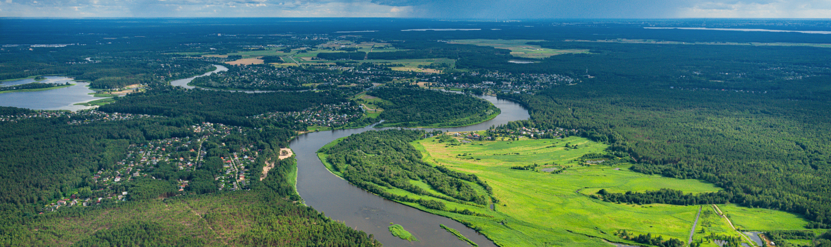
INVESTĪCIJU PROJEKTI

Publiskās investīcijas infrastruktūrā
Pašvaldība pabeidza šādu projektu izpildi:
Projekta nosaukums, Ident. Nr. | Projekta īstenošanas laiks | Kopējais finansējums, eiro | Finanšu avoti, eiro | Projektā sasniegtie rezultāti 2025. gadā
“YOUTth and democracy: empowering Europe's next generation” | 2024.-2025. | 0.00 | CERV | Ādažu novada pašvaldības pārstāvji piedalījās 3 pieredzes apmaiņas vizītēs
Garezeru apkārtnes biotopu saudzēšana veicinot koncentrētu gājēju plūsmas vadīšanu ar mērķi mazināt augsnes degradāciju  Nr. 25-04-UL06-U31421.104-000001 | 2025. | 8320.00 | EJZAF –7488  Pašvaldības finansējums – 832 | Uzstādīti trīs info stendi,  četri norāžu stabi un viena atkritumu urna.
Tika uzsākti un turpināti šādi projekti:
Projekta nosaukums, Ident. Nr. | Projekta īstenošanas laiks | Kopējais finansējums, eiro | Finanšu avoti | Projektā sasniegtie rezultāti 2025. gadā
Maģistrālās veloceļa infrastruktūras būvniecība prioritārajā koridorā Rīga-Carnikava,  Nr. 1.1.1.3.i.0/1/23/I/CFLA/002 | 2023.-2026. | 5 007 633 | Atveseļošanās fonds - 3 904 620  Pašvaldības finansējums -1 103 013 | Noslēgts līgums ar SIA “TILTS” par būvdarbiem. Noslēgts līgums ar SIA “BaltLine Globe” par būvuzraudzības veikšanu. Veikta autoruzraudzība.
Mobilitātes punkta infrastruktūras izveidošana Rīgas metropoles areālā - "Carnikava"  Nr. 1.1.1.2.i.2/1/24/I/CFLA/002 | 2023.-2026. | 1 435 665 | Atveseļošanās fonds - 1 186 500  Pašvaldības finansējums -249 165 | Noslēgts līgums ar SIA “Ceļinieks 01”par būvdarbiem. Noslēgts līgums ar SIA “Somniar” par būvuzraudzības veikšanu. Veikta autoruzraudzība
Jauna pirmsskolas izglītības iestāde Podniekos  Nr. 4.2.1.7/1/23/A/012 | 2023.-2026. | 13 883 094 | ERAF - 5 000 000  Pašvaldības finansējums - 8 883 094 | Noslēgts līgums ar SIA “KVADRUM” par būvdarbiem. Noslēgts līgums ar SIA “Būvrem” par būvuzraudzības veikšanu. Veikta autoruzraudzība
Publiskās ārtelpas attīstība Ādažos Gaujas ielā 31  Nr. 5.1.1.3/1/23/A/029 | 2024.-2026. | 506 600 | ERAF - 430 610  Pašvaldības finansējums - 75 990 | Izpildīts līgums Nr. JUR 204-09/981 ar SIA “Baltex group” par būvprojekta izstrādi. Veikts iepirkums par publiskās ārtelpas būvdarbiem Gaujas ielā 31, Ādažos
Pielāgošanās klimata pārmaiņām Ādažu novada Podniekos  Nr. 2.1.3.1/1/24/A/019 | 2025.-2027. | 2 847 772 | ERAF - 2 420 606  Pašvaldības finansējums - 427 166 | Turpinās līguma Nr. JUR 2024-04/332 ar SIA “Ceļu komforts Rīga” par Krastupes ielas pārbūves projektēšanu un autoruzraudzību īstenošana. Noslēgts līgums Nr. JUR 2025-03/301 par būvprojekta ekspertīzi. Latvijas Cilvēku ar īpašām vajadzībām sadarbības organizācija “SUSTENTO” sniegusi neatkarīgu ekspertu konsultāciju un atzinu.
Pasākumi vietējās sabiedrības veselības veicināšanai un slimību profilaksei Ādažu novadā  Nr. 4.1.2.2/1/24/I/012 | 2025.-2029. | 200 001 | ESF+ - 147 122  Valsts budžeta finansējums - 25 963  Pašvaldības finansējums - 26 916 | Īstenots 321 pasākums veselības veicināšanai fizisko aktivitāšu, veselīga uztura, atkarību, psihiskās veselības, seksuālās un reproduktīvās veselības jomā.
Infrastruktūras uzlabošana uzņēmējdarbības attīstībai Ādažos 1.kārta  Nr. 5.1.1.1/1/24/I/015 | 2025.-2027. | 841 868 | ERAF - 638 646  Pašvaldības finansējums - 188 390 | Noslēgti līgumi ielas pārbūvei un pārbūves būvuzraudzībai
Infrastruktūras uzlabošana uzņēmējdarbības attīstībai Ādažos 2. un 3. kārta  Nr. 5.1.1.1/2/25/A/028 | 2025.-2028. | 333 797 | ERAF - 283 727  Pašvaldības finansējums - 50 070 | Noslēgti līgumi ielas pārbūvei un pārbūves būvuzraudzībai
Šķiroto atkritumu savākšanas laukums Laivu ielā 12, Carnikavā  Nr. 2.2.2.2/2/25/A/008 | 2025.-2027. | 268 728 | KF - 140 804  Pašvaldības finansējums – 127 924 | Izsludināts iepirkums par šķiroto atkritumu laukuma būvdarbu veikšanu.
Skaisti, ilgtspējīgi, kopā: jaunās Eiropas Bauhaus pieejas piemērošana sabiedrisko ēku pārveidošanai, lai veicinātu plašu apkaimju transformāciju (LIFE_BauhausingEurope) | 2023.-2027. | 699 588 | EK - 419 753  Valsts budžeta finansējums - 209 877  Pašvaldības finansējums -69 959 | Noslēgti līgumi ēkas atjaunošanas projektam un publiskās ārtelpas projektam
“Upesceļi II” (Riverways II) INTERREG VI-A | 2023.-2027. | 40 550 | ERAF - 32 440  Pašvaldības finansējums - 4 055  Valsts budžeta līdzekļi - 4 055 | Uzsākts iepirkums infrastruktūras projektēšanai un būvniecībai
Atbalsta pasākumu cilvēkiem ar invaliditāti mājokļu vides pieejamības nodrošināšana Ādažu novadā, Nr. 3.1.2.1.i.0/2/24/I/CFLA/007 | 2023.-2025. | 41 022 | Atveseļošanās fonds - 33 631  Valsts budžeta finansējums - 7 391 | Nodrošināta 2 mājokļu pielāgošana personām ar invaliditāti.
“Siltumnīcefekta gāzu emisiju samazināšana Ādažu novada pašvaldības policijas ēkā” Nr. EKII-8/7 | 2025.-2030. | 827 199,6 | EKII - 278 450  Pašvaldības finansējums - 548 749.6 | Sagatavota tehniskā specifikācija projektēšanas un autoruzraudzības iepirkuma izsludināšanai
Blusu kroga atjaunošanas projekta 1. kārta  Nr. 25-04-UL06-U31421.106-000002 | 2025.-2027. | 584130 | EJZAF – 300000  Pašvaldības finansējums –284130 | Noslēgts līgums ēkas pārbūves projektam
Garciema sporta laukumi  Nr. 25-04-UL06-U31421.101-000002 | 2025.-2027. | 48 400 | EJZAF – 25 670  Pašvaldības finansējums – 22 710 | Izsludināts iepirkums, pabeigti sporta laukumu projektēšanas darbi.
Carnikavas novadpētniecības centra Saimes mājas ekspozīcijas pamatnes atjaunošana  Nr. 25-04-UL06-U31421.105-000002 | 2025.-2027. | 22 644,37 | EJZAF – 18 000,00  Pašvaldības finansējums - 4 664,37 | Noslēgti līgumi par daļu iepirkumu. Atsevišķi iepirkumi (platformas un apgaismojums) tiks izņemti no projekta.
Zivju resursu aizsardzības pasākumu īstenošana Ādažu novadā  Nr. 25-00-S0ZF03-000013 | 2025. | 17 585.39 | Zivju fonds – 15 585.39  Pašvaldības finansējums – 2 000.00 | 3 vietās Ādažu novadā (Baltezerā un pie Gaujas) izveidos elektrības pieslēgums un uzstādītas 5 video novērošanas kameras
Bērnu un jauniešu centra izveide Ādažos  Nr. 25-04-CL33-C0LA19.2201-000003 | 2025.-2027. | 28012.05 | ELFLA – 26999.21  Pašvaldības finansējums – 1012.84 | Veikta pamatlīdzekļu iegāde. Noslēgts līgums par ārtelpas labiekārtojuma projektēšanu un būvniecību.
Veloapkopes stenda ierīkošana Kadagā un Garkalnē  Nr. 25-04-CL33-C0LA19.2202-000001 | 2025.-2027. | 4997.30 | ELFLA – 4 500.00  Pašvaldības finansējums – 497.30 | 2 vietās Ādažu novadā (Kadagā un Garklanē) ierīkoti jauni velo apkopes punkti
2026. gadā plānots uzsākt šādus projektus:
Projekta nosaukums, Ident. Nr. | Projekta īstenošanas laiks | Kopējais finansējums, eiro | Finanšu avoti | Projektā plānotās darbības
Jauna aizsargdambja un sūkņu stacijas izbūve, Gaujas upes kreisā krasta nostiprinājums Ādažu novadā  Nr. 2.1.3.2/2/26/I/007 | 2026-2029. | 8 190 540 | ERAF - 5 692 725  Pašvaldības finansējums - 2 497 815 | Jaunizveidota vai nostiprināta piekrastes joslas un upju un ezeru krasta aizsardzība pret plūdiem 3.295 km;  Iedzīvotāju skaits, kas gūst labumu no pasākumiem 2376.
“Bioloģiskās daudzveidības saglabāšana un antropogēnās slodzes mazināšana Natura 2000 teritorijās Ādažu novadā”  Nr. 2.2.3.3/4/25/A/009 | 2026-2029. | 1 455 500 | ERAF -1 237 175  Pašvaldības finansējums - 126 822  Privātās attiecināmās izmaksas - 91 502 | Kalngale - Gājēju takas izveide, velo novietne takas galā; Garciems – Gājēju tiltiņa atjaunošana, skatu platforma, smilšu erozijas samazināšana; Gauja – Sakautu ielas seguma atjaunošana, telts vietas ierīkošana; Carnikava – un Lilaste – koka laipas. Garezeros caurteces atjaunošana, kritalu izvākšana, invazīvo augu ravēšana, stendi par drošību ūdens tuvumā.
Izglītības iestāžu nodrošinājums pilnveidotā vispārējās izglītības satura kvalitatīvai ieviešanai Ādažu novadā  Nr. 4.2.1.5/2/25/I/008 | 2026.-2028. | 1 437 246 | ERAF - 1 221 659  Pašvaldības finansējums - 215 587 | Ādažu vidusskolā āra lifta izbūve, mācību telpu un gaiteņu atjaunošana, iekšējo inženiertīklu izbūve/pārbūve, teritorijas labiekārtošana un mācību aprīkojuma iegāde;  Carnikavas vidusskolā mācību telpu aprīkošana atbilstoši pilnveidotajam izglītības saturam, pamatlīdzekļu iegāde.
Patvertņu pielāgošana un aprīkošana civiliem aizsardzības mērķiem Ādažu novadā  Nr. 5.2.1.1/1/25/I/057 | 2026.-2029. | 229 065 | ERAF - 194 705  Pašvaldības finansējums - 34 360 | 5 patvertņu pielāgošana LBN 210-25 prasībām. Ventilācijas un elektrotīklu izbūve, ugunsdrošo durvju un slēģu izbūve, aprīkojuma iegāde (ģeneratori, saliekamās tualetes, gultas, u.c.)
Multimodāla sabiedriskā transporta tīkla attīstība Garupē | 2026.-2029. | 932 222 | ERAF - 699 073  Pašvaldības finansējums - 233 149 | Stāvlaukuma izveide pie stacijas, videonovērošana, ielas, ietves un apgaismojuma izbūve no P1 līdz stāvlaukumam, ietves un apgaismojuma izbūve gar Vētru ielu no P1 autoceļa līdz Menclaveru ielai.
Multimodāla sabiedriskā transporta tīkla attīstība Kalngalē | 2026.-2029. | 1 002 500 | ERAF - 751 775  Pašvaldības finansējums - 250 725 | Stāvlaukuma pārbūve, Vanagu ielas pārbūve, Ietves izbūve līdz asfalta segumam Sloku ielā, apgaismojuma izbūve no stacijas līdz Dzeguzes ielas krustojumam.
Multimodāla sabiedriskā transporta tīkla attīstība Carnikavā | 2026.-2029. | 2 187 280 | ERAF - 1 640 241  Pašvaldības finansējums - 547 039 | Noslēgti sadarbības līgumi ar VAS “Latvijas dzelzceļš” un VSIA “Latvijas Valsts ceļi” kā sadarbības partneriem. Plānots uzlabot piekļuvi dzelzceļa stacijai Kalmju ielas visā garumā, attīstīt gājēju un velo infrastruktūru; atjaunot un labiekārtot sabiedrisko tualeti; veikt kāpņu pārbūvi; labiekārtot stacijai pieguļošo teritoriju.
Multimodāla sabiedriskā transporta tīkla attīstība Gaujā | 2026.-2029. | 1 617 500 | ERAF - 1 212 963  Pašvaldības finansējums - 404 537 | Noslēgts sadarbības līgums ar VAS “Latvijas dzelzceļš”. Plānots pārbūvēt Skautu un Jūraskrastu ielas posmu, izbūvēt stāvlaukumu, izvietot videonovērošanu, izbūvēt ietves apgaismojumu paralēli dzelzceļa sliedēm līdz Niedrāju ielas turpinājumam un pa Niedrāju un Viršu ielām.
Multimodāla sabiedriskā transporta tīkla attīstība Lilastē | 2026.-2029. | 750 000.00 | ERAF – 562425  Pašvaldības finansējums – 187575 | Lilastes ielas posmā no Ziemeļu ielas līdz auto stāvlaukumam pie dzelzceļa stacijas Lilastē. Auto stāvlaukuma izbūve un ietves un dzelzceļa gājēju pārejas izbūve ar apgaismojumu un videonovērošanas uzstādīšanu.
Multimodāla sabiedriskā transporta tīkla attīstība Garciemā | 2026.-2029. | 842500 | ERAF – 631790.75  Pašvaldības finansējums – 210709.25 | Mežciema ielas posma no autoceļa P1 līdz Āpšu ielai pārbūve, izbūvējot apgaismojumu un gājēju ietvi. Auto stāvlaukuma pārbūve ar cieto segumu un apgaismojumu. Videonovērošanas uzstādīšana Mežciema ielā un auto stāvlaukumā. Sabiedriskās tualetes uzstādīšana un komunikāciju izbūve.
Horizon Europe NEB projekts “Reģeneratīvs sūnu inženiertehniskais risinājums pilsētu apkaimēm: Eiropas demonstrācija un izvērtējums” (saīsināti “MossHub”) | 2026-2030 | 269 250 | HORIZON-269 250 | Plānots izvietot 1-2 sūnu sienas.
Zivju resursu aizsardzības pasākumu īstenošana Ādažu novadā | 2026. | 9 000 | Zivju fonds – 7 000  Pašvaldības finansējums – 2 000.00 | Plānots iegādāties zemūdens dronu
Informācija par pašvaldības aģentūras un kapitālsabiedrību īstenotajiem projektiem
Pašvaldības aģentūras “Carnikavas Komunālserviss” informācija publicēta: https://komunalserviss.carnikava.lv/par-mums/publiskie-parskati/
SIA “Ādažu Namsaimnieks” informācija publicēta: https://adazunamsaimnieks.lv/dokumenti/publiskais-parskats/
SIA “Ādažu ūdens” informācija publicēta: https://adazuudens.lv/informacija/publiska-informacija/auditetie-gada-parskati
PSIA “Ādažu slimnīca” informācija publicēta: https://www.adazuslimnica.lv/publiska-informacija.html

Privātās investīcijas infrastruktūrā
2025. gadā viena SIA veica ieguldījumus pašvaldības sabiedriskās infrastruktūras – ūdensvada un hidranta izbūvē, kas attiecināmi uz ieguldījumiem publiskajā infrastruktūrā, kopā par 59 000 EUR (saņemot nekustamā īpašuma nodokļa atlaidi līdz 90 %).

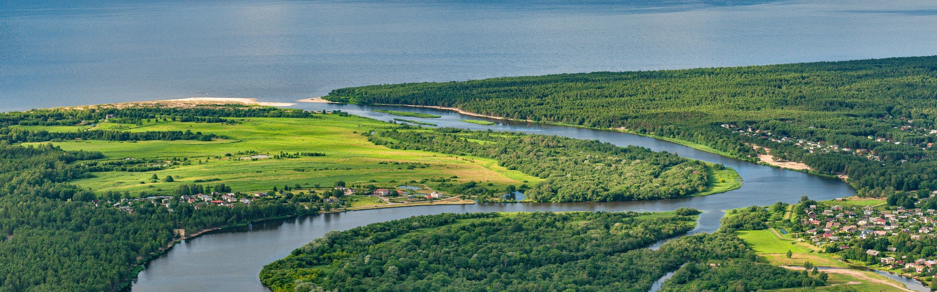
DARBĪBAS REZULTĀTI

Ādažu novada Attīstības programmā 2021.-2027. gadam ir noteiktas prioritātes, rīcības virzieni un uzdevumi iedzīvotāju dzīves un labklājības veicināšanai veselīgā, labvēlīgā un drošā vidē, un tādai sociāli un telpiski līdzsvarotai attīstībai, kas vērsta uz daudzveidīgu un konkurētspējīgu saimniecisko darbību.
Šajā pārskata daļā iekļauta būtiskākā informācija par Attīstības programmas un pašvaldības citu galveno uzdevumu izpildes rezultātiem.

Teritorijas attīstības plāna īstenošana
26.03.2026. tika veikta Attīstības programmas Rīcības programmas un Investīciju programmas aktualizācija, kā arī Attīstības programmas uzraudzības ziņojums par 2025. gadu.
Turpinājās jaunā apvienotā novada teritorijas plānojuma izstrāde ar pašvaldības Centrālās pārvaldes personāla resursiem. 2025. gadā tika apstiprināts Transporta tematiskais plānojums.
Turpinājās darbs pie Vējupes lokālplānojuma 3.redakcijas precizēšanas.
Turpinājās darbs pie Ādažu novada ciemu attīstības plānu izstrādes. 2025. gada pavasarī pirmās redakcijas tika nodotas sabiedrības vērtēšanai. Sabiedrības plašāka iesaiste tika nodrošināta augustā un septembrī, organizējot 19 klātienes tikšanās vietējās kopienās, oktobrī un novembrī veicot aptauju par Ādažu pilsētas apkaimēm, un decembrī nododot iedzīvotāju padomēm un iedzīvotājiem izvērtēšanai dokumentu uzlabotās redakcijas.

Iepirkumi, līgumi, tiesvedības
Ādažu novada pašvaldībā veiktas 206 publisko iepirkumu procedūras (2024. g. 156), no kurām ir 40 atklāti konkursi, 4 - sarunu procedūras, 55 - iepirkumi Publisko iepirkumu likuma 9 .panta kārtībā. Veiktas arī 107 cenu aptaujas, izņēmuma kārtas iepirkumi un iepirkumi saskaņā ar Publisko iepirkumu likuma 10. panta 1. daļu.
Nozīmīgākās iepirkumu procedūras:
- jaunas PII būvniecība Podnieku ciematā
- tautas tērpu un koncerttērpu šūšana
- nometņu organizēšana skolēnu brīvlaikā
- mobilitātes punkta infrastruktūras būvdarbi
- maģistrālās veloceļu infrastruktūras būvdarbi
- policijas operatīvā transportlīdzekļa iegāde
- projektēšana un autoruzraudzība Attekas ielas turpinājumam
- publiskās ārtelpas labiekārtošana Pirmā iela 42 un 42A, Ādažos
- “Blusu” kroga projektēšana un autoruzraudzība, Carnikavā
- publiskās ārtelpas būvniecība Gaujas iela 31, Ādažos
- multimodālā sabiedriskā transporta tīkla projektēšana un autoruzraudzība, Carnikavā
- mobilo sakaru pakalpojumi un mobilo iekārtu iegāde
Izsludināto iepirkumu un cenu aptauju (sākot no 3000 EUR bez PVN) noslēgto līgumu kopējā summa 2025. gadā ir 20,825 milj. EUR bez PVN. Tika izsludināti 6 atklātie konkursi un pieņemti lēmumi par līguma slēgšanas tiesību piešķiršanu. Iepirkumu līgumi ar uzvarētājiem nav noslēgti, jo tie tiks noslēgti tikai pēc projekta apstiprināšanas. Minēto iepirkumu kopējā līgumcena ir 283 000 EUR bez PVN.
 | 2024. | 2025.
Iepirkuma procedūras saskaņā ar PIL | 80 | 99
Cenu aptaujas | 76 | 107
Noslēgti līgumi | 1339 | 1425
Saistošie noteikumi | 13 | 18
Grozījumi saistošajos noteikumos | 20 | 29
Iekšējie noteikumi un to grozījumi | 20 | 14
Pašvaldības ierosinātās tiesvedības | 15 | 10
Pret pašvaldību ierosinātās tiesvedības | 15 | 5
Administratīvie akti | 232 | 213
t.sk. atļaujas tirdzniecības organizēšanai | 197 | 182
t.sk. par personas deklarēto ziņu anulēšanu | 35 | 31
Attiecībā uz pašvaldību noslēdzās 9 tiesvedības, 5 tiesvedības turpināsies 2025. gadā.
Iepirkumu uzraudzības birojā tika apstrīdēti pašvaldības Iepirkumu komisijas lēmumi:
- lēmums atklātā konkursā “Mobilitātes punkta infrastruktūras būvdarbi Rīgas metropoles areālā “Carnikava”” - lēmums tika atstāts spēkā
- lēmums atklātā konkursā “Atkārtots iepirkums – Maģistrālās veloceļu infrastruktūras būvdarbi prioritārajā koridorā Rīga – Carnikava” - lēmums tika atcelts
- lēmums atklātā konkursā “Jaunas pirmskolas izglītības iestādes būvdarbi Podniekos” - komisijas lēmums tika atstāts spēkā.

Izglītība
Pirmsskolas izglītība
Pirmsskolas vecuma bērni apmeklēja 5 pašvaldības bērnudārzus. Kopumā pašvaldības PII mācījās 1084 izglītojamie (2024. g. 963).
Viena bērna uzturēšanas izmaksas:
- PII “Strautiņš” bija 295,33 EUR mēnesī (2024. g. 341,37 EUR)
- PII “Mežavēji” 398,34 EUR mēnesī (2024. g. 387,40 EUR)
- Ādažu vidusskolas PII 300,08 EUR mēnesī (2024. g. 234,33 EUR)
- PII “Riekstiņš” 328,07 EUR mēnesī (2024. g. 273,02 EUR)
- PII “Piejūra” 404,14 EUR mēnesī (2024. g. 354,10 EUR)

Pašvaldības pirmsskolas izglītības rindā bija 572 bērni (2024. g. 614). Pašvaldībai bija noslēgti 5 līgumi ar privātajām PII (2024. g. 16). Pašvaldības apmaksātu aukļu pakalpojumu saņēma 17 bērni (2024. g. 14).
Pašvaldības finansējums privātajām PII:
- par 1,5-4 g.v. bērniem 469 EUR mēnesī (2024. g. 410 EUR)
- par 5–6 g.v. bērniem 308 EUR mēnesī (2024. g. 299 EUR)

Pamatizglītība un vispārējā vidējā izglītība
Ādažu novadā darbojas pašvaldības dibinātas 2 vispārējās izglītības iestādes - Ādažu vidusskola un Carnikavas vidusskola. Tajās mācās 2901 skolēni, bet 680 Ādažu novada administratīvajā teritorijā deklarēti skolas vecuma bērni un jaunieši mācās citu pašvaldību izglītības iestādēs. 2025. gadā mācības 1. klasē uzsāka 339 pirmklasnieki.
Ar atzinības rakstu par augstiem sasniegumiem mācībās (vidējais vērtējums 8 balles un augstāk) apbalvoti Ādažu vidusskolas 448 skolēni (2024. g. 384). Carnikavas vidusskolā Zelta un Sudraba liecības par augstiem mācību sasniegumiem mācībās saņēma 120 4.-10. klašu izglītojamie (2024. g. 110).
Iniciatīvas “Latvijas skolas soma” ietvaros kultūrizglītības pasākumiem skolēniem tika iztērēti 55 160 EUR.

Ādažu vidusskolas 166 skolēns saņēma apliecību par pamatizglītības programmas apguvi un 69 skolēni - atestātu par vispārējās vidējās izglītības apguvi (2024. g. 171 un 69).
Carnikavas vidusskolā 44 skolēni saņēma apliecību par pamatizglītības programmas apguvi (2024. g. 48).
Izglītību augstākajās mācību iestādēs turpināja 88,4 % no Ādažu vidusskolas absolventiem (2024. g. 88,4 %).
2025. gadā līdztekus vecāku maksājumiem līdzfinansētas 27 dažādas bērnu un jauniešu vasaras nometnes (2024. g. 30), 32 235 EUR vērtībā, iesaistot 478 bērnus.
Dalība mācību priekšmetu olimpiādēs
122 Ādažu vidusskolas skolēni piedalījās 13 mācību priekšmetu olimpiādēs un tika apbalvoti 85 skolēni. 10 skolēni tika uzaicināti piedalīties valsts olimpiādēs un 1 ieguva III pakāpes Diplomu.
57 Carnikavas vidusskolas skolēni piedalījās 8 mācību priekšmetu olimpiādēs un tika apbalvoti 34 skolēni. 3 skolēni tika uzaicināti piedalīties valsts posma olimpiādēs, no tiem 1 ieguva III pakāpes Diplomu.
Centralizētie eksāmeni
Ādažu novadā 9. klašu eksāmenus kārtoja 196 skolēni. Vērtējumu mazāk par 10 % ieguva 2 skolēni (neiegūstot sertifikātu), savukārt 1 skolēns neieradās uz eksāmenu.
9. klašu skolēni kārtoja centralizētos eksāmenus matemātikā, latviešu valodā un angļu valodā. Ādažu novadā rezultāti visos 3 eksāmenos bija augstāki, nekā kopumā valstī.
Lai iegūtu apliecinājumu par vispārējās vidējās izglītības apguvi, skolēniem vidusskolas posma noslēgumā jākārto latviešu valodas, matemātikas un svešvalodas eksāmens vismaz optimālajā līmenī un vismaz divi eksāmeni augstākajā līmenī. Eksāmenus kārtoja 69 Ādažu vidusskolas skolēni.
Salīdzinot Ādažu novada rezultātus ar valsts vidējo rezultātu, gandrīz visos centralizētajos eksāmenos ir augstāki rezultāti, izņemot augstākā līmeņa matemātikas, ķīmijas un bioloģijas eksāmenu rezultātus.
Profesionālās ievirzes izglītība
Ādažu novadā darbojas 2 profesionālās ievirzes izglītības iestādes: Ādažu novada Mākslu skola un Ādažu Bērnu un jaunatnes sporta skola.
Ādažu novada Mākslu skola (ĀNMS) realizēja 25 akreditētas izglītības programmas. 142 izglītojamie kļuva par dažādu konkursu laureātiem (2024. g. 125), nākamajā izglītības pakāpē mācības uzsāka 7 absolventi (2024. g. 5).
Ādažu Bērnu un jaunatnes sporta skolā darbojās 42 mācību treniņu grupas (2024. g. 41) 8 sporta nodaļās (džudo, peldēšana, orientēšanās sports, volejbols, basketbols, vieglatlētika, florbols, grieķu-romiešu cīņa). Izglītojamie piedalījās 109 sacensībās (2024. g. 117) un 14 nometnēs. Tika organizētas vasaras sporta nometnes džudo, peldēšanā, vieglatlētikā, volejbolā, basketbolā, grieķu-romiešu cīņā, orientēšanās sportā un florbolā. Skolu absolvēja 54 izglītojamie (2024. g. 40).
Pieaugušo izglītība/mūžizglītība
Projekta “Nacionālie koordinatori dalības pieaugušo izglītībā veicināšanai Latvijā” ietvaros tika realizētas 13 nodarbības, ar kopējo finansējumu 1500 EUR:
    - programmas “Kļūsti par naudas pratēju!” 5 moduļi
    - programmas “Zaļās prasmes” 4 moduļi
    - programmas “Radošie darbi” 4 moduļi

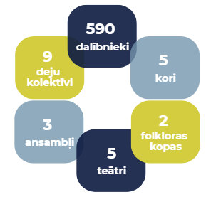
Kultūra
Ādažu novada kultūras centra amatierkolektīvos darbojās 590 dalībnieki (2024. g. 600).
Notika 684 pasākumi, t.sk.
- 299 izglītojoši pasākumi
- 87 sapulces, apmācības, infodienas;
- 47 amatiermākslas kolektīvu koncerti
- 38 laulību ceremonijas
- 30 tradīciju un brīvdabas pasākumi
Carnikavas Novadpētniecības centrs darbojās sabiedrības izglītošanas, kultūrvēsturiskā mantojuma aktualizēšanas un novada identitātes stiprināšanas jomā.
CNC apmeklēja ap 10 359 cilvēki.
Tika nodrošinātas 46 muzejpedagoģiskās programmas un muzeja apmeklējuma ekskursijas 277 apmeklētāju grupām.
Kultūrvēstures popularizēšanas nolūkos realizēti dažādi publiskie pasākumi.

Nozīmīgākie notikumi un sasniegumi pašvaldībā 2025. gadā:
Tika organizēti Latvijas Valsts svētki novada ciemos, Latvijas proklamēšanas dienas pasākumi, Saulgriežu un Līgo pasākumi, Gaujas svētki Ādažos, Gaujas parka koncerti Ādažos, Muzikālie pikniki Carnikavā, zaļumballe Zvejnieksvētku ieskaņās un Nēģu svētki Carnikavā, Ziemassvētku egles iedegšanas pasākumi Ādažos un Carnikavā.
Ādažu bibliotēkā fizisko apmeklējumu skaits 2025. gadā bija 21 491 (2024. g. 22 336), no tiem 6815 bērni, virtuālais apmeklējums 58 476 (2024. g. 27 160). Bibliotēkā reģistrēti 2103 lietotāji (2024. g. 1955). Par pašvaldības līdzekļiem iegādātas 5098 grāmatas (2024. g. 682). Saņemts 598 dāvinājums no privātpersonām.
Carnikavas bibliotēka fizisko apmeklējumu skaits 2025. gadā bija 13 388 (2024. g. 12 358), no tiem 3027 bērni, virtuālais apmeklējums 43 182 (2024. g. 32 324). Bibliotēkā reģistrēti 1210 lietotāji (2024. g. 1172). Par pašvaldības līdzekļiem iegādātas 681 grāmatas (2024. g. 682). Saņemti 216 dāvinājumi no privātpersonām.

Nozīmīgākie notikumi bibliotēkās:
Bibliotēkas ir kļuvušas par novada iedzīvotājiem nozīmīgām sociālās saskarsmes vietām, kurās tiek rīkoti daudzveidīgi sarīkojumi un izstādes.
Ādažu bibliotēka organizēja Pierīgas reģiona bibliotēku darbinieku gada pasākumu.
Carnikavas bibliotēkā tika rīkoti pasākumi “Dzejas dienas Carnikavā”, tematiskās un literārās izstādes, bibliotekārās ekskursijas, u.c.

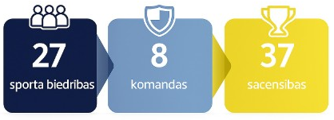
Sports un veselības veicināšana
Novadā notika pašvaldības rīkotas 37 sacensības (2024. g. 40) un 27 citu sporta organizāciju rīkoti pasākumi, 5 starptautiskas sacensības, 13 republikas mēroga sacensības, 46 vietēja mēroga sacensības.
Pašvaldība piešķīra subsīdijas sportam par kopējo summu 118 128 EUR (2024. g. 79 706 EUR):
- 27 sporta sacensībām novadā kopā par 36 713 EUR (2024. g. 19 520 EUR);
- 9 sportistu dalībai sporta sacensībās un treniņnometnēs kopā par 9345 EUR (2024. g. 800 EUR);
- 17 sporta organizāciju darbības nodrošināšanai kopā par 72 370 EUR (2024. g. 59 386 EUR);
Novada ikgadējā pasākumā “Sporta laureāts” tika apbalvoti 26 sportisti.
Veselības veicināšana
Īstenots 321 pasākums, kas iedvesmoja rūpēties par sevi un stiprināt veselību:
- 30 nūjošanas nodarbības
- 30 funkcionālo treniņu nodarbības
- 20 vingrošanas nodarbības 54+
- 130 fizisko aktivitāti veicinošas nodarbības pirmsskolās (Ādažu PII “Strautiņš”, Kadagas PII “Mežavēji”, Siguļu PII “Piejūra”, Carnikavas PII “Riekstiņš”)
- 10 veselīga uztura nodarbības Ādažu un Carnikavas vidusskolā
- 23 psihiskās veselības nodarbības Ādažu un Carnikavas vidusskolā
- 8 atkarību mazināšanas un profilakses nodarbības Ādažu un Carnikavas vidusskolās
- 76 seksuālās un reproduktīvās veselības nodarbības Ādažu un Carnikavas vidusskolās
- 2 fizisko aktivitāti veicinošas dienas nometnes
- 1 lekcija garīgās veselības veicināšanai pieaugušajiem
- 1 veselīga uztura meistarklase
Pasākumi tika īstenoti Eiropas Sociālā fonda Plus projekta Nr. 4.1.2.2/1/24/I/012 “Pasākumi vietējās sabiedrības veselības veicināšanai un slimību profilaksei Ādažu novadā” ietvaros.

Darbs ar jaunatni
2025. gada 9. oktobrī tika atklāts bērnu un jauniešu centrs Ādažos., kur līdz gada beigām notika 9 aktivitātes – 6 radošās darbnīcas un meistarklases, 1 filmu vakars, 1 galda spēļu vakars un 1 karaoke vakars.
Bērnu un jauniešu centrā Carnikavā tika īstenotas 44 aktivitātes – 24 radošās darbnīcas un meistarklases, 4 spēļu vakari un 1 turnīrs, 6 pilsoniskās līdzdalības aktivitātes, 4 jauniešu labbūtības aktivitātes, 2 filmu vakari un 2 veselīga uztura meistarklases.
Tika organizētas 6 aktivitātes ārpus bērnu un jauniešu centriem - aktivitātes “Mobingam – nē” un “Izveido savu partiju”, dalība lāpu gājienā Carnikavā un Ādažos, Lielās talkas pārgājiens gar jūras piekrasti un pirmās palīdzības seminārs.
Jauniešu dome piedalījās ar savām aktivitātēm novada svētkos “Gaujas svētki” un Nēģu svētki”, kā arī Bērnu un jauniešu vēlēšanās. Jaunieši viesojās jauniešu iespēju festivālā “Kopums” Liepājā.
Jauniešiem 2025. gadā bija iespēja iesaistīties arī dažādās 18 aktivitātēs projekta “Digitālā darba ar jaunatni sistēmas attīstība pašvaldībās”, kā arī 8 aktivitātēs “Jauniešu brīvprātīgā darba sistēmas ieviešana Ādažu novadā” un jauniešu telpās Ādažos un Carnikavā.

Sociālie pakalpojumi
Ādažu novada sociālais dienests sniedza:
- pabalstu garantēto minimālo ienākumu nodrošināšanai (GMI);
- mājokļa pabalstu;
- pabalstu krīzes situācijā un stihiskas nelaimes gadījumā.
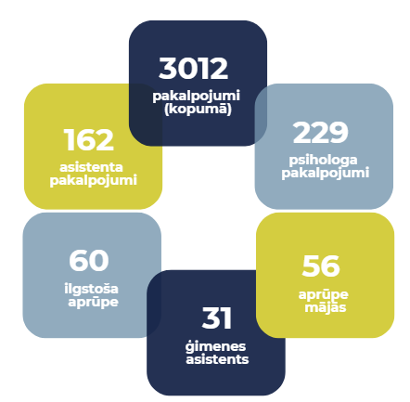
GMI pabalsts bija 166 pirmajai personai mājsaimniecībā un 116 EUR katrai nākamajai personai mēnesī, kopā izmaksāti 4758 EUR (2024. g. 25 191 EUR).
Sociālās aprūpes un rehabilitācijas pakalpojumus kopumā saņēma 637 personas (2024. g. 626).
Trūcīgās personas, ģimenes ar bērniem, maznodrošināti invalīdi un pensionāri saņēma mājokļa pabalstu komunālajiem maksājumiem vai malkas iegādei, kopā 124 395 EUR (2024. g. 140 788 EUR).
Dzimšanas pabalsts izmaksāts 163 personām (2024. g. 173), bet apbedīšanas pabalsts 134 personai (2024. g. 121).
Turpinājās atbalsts trūcīgām un maznodrošinātām mājsaimniecībām. Par medicīnas pakalpojumiem, medikamentiem, briļļu un higiēnas preču iegādi varēja saņemt pabalstu līdz 100 EUR, par ārstēšanos stacionārā līdz 150 EUR, zobārstniecībai un zobu protezēšanai – līdz 100 EUR gadā.
Ņemot vērā karu Ukrainā, tika sniegta materiālā palīdzība 45 Ukrainas civiliedzīvotājiem (2024. g. 62), par 35 198 EUR (2024. g. 56 795 EUR). Pabalsts krīzes situācijā Ukrainas civiliedzīvotājiem piešķirts par 4675 EUR (2024. g. 7614 EUR), GMI pabalsts 9279 EUR (2024. g. 14 388 EUR), un mājokļa pabalsts 5584 EUR (2024. g. 10 017 EUR).
Trūcīgām un maznodrošinātām mājsaimniecībām tika izsniegti Eiropas Komisijas Atbalsta fonda sagādātie 857 pārtikas produktu, higiēnas un skolēnu preču komplekti (2024. g 708).
Ziemassvētku labdarības akcijā tika sarūpētas 100 dāvanas bērniem ar funkcionāliem traucējumiem un 215 saldumu paciņas (2024. g. 200).
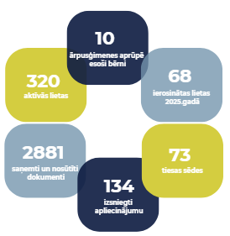
Dienas aprūpes un rehabilitācija centra “Ādažu Ūdensroze” pakalpojums tika nodrošināts 16 personām ar garīga rakstura traucējumiem, savukārt 4 klienti saņēma specializēto darbnīcu pakalpojumu.

Bāriņtiesas pakalpojumi
Ārpusģimenes aprūpē 10 bērni, no tiem 5 - aizbildņu ģimenēs, 5 - audžuģimenēs. Aprūpes iestādēs ievietotu bērnu nav.
Novadā bija 1 audžuģimene, kurā ir ievietoti bērni.
Bāriņtiesa piedalījās 73 vispārējās jurisdikcijas tiesu sēdēs, izskatot lietas par bērna aizgādības tiesību atņemšanu vecākam, bērna dzīvesvietas noteikšanu pie viena no vecākiem, bērna un vecāku saskarsmes tiesības izmantošanas kārtības un atsevišķas aizgādības noteikšanu, adopcijas apstiprināšanu, bērna mantas atsavināšanu, pagaidu aizsardzības pret vardarbību līdzekļu piemērošanu, aizgādnības nodibināšanu personai, medicīniska rakstura līdzekļu piemērošanu personai un pārstāvot bērnu kriminālprocesā.
Carnikavas pagastā izdarīti 134 apliecinājumi, kas juridiskā spēka ziņā pielīdzināmi notariālajam apliecinājumam, tajā skaitā sagatavoti un apliecināti nostiprinājuma lūgumi, sastādīti un apliecināti testamentu akti, sagatavoti darījuma akta projekti, sagatavotas un apliecinātas pilnvaras, piekrišanas un iesniegumi, apliecināts paraksta īstums un dokumentu kopijas.
Dzimtsarakstu nodaļa
 | 2024. | 2025.
Dzimšanas | 122 | 106
Miršanas | 67 | 75
Laulības | 142 | 145
Vārda, uzvārda un tautības maiņas | 21 | 11
Izdarītas atzīmes par laulības šķiršanu | 50 | 44
Atkārtoti izdotas apliecības | 84 | 95
Pieņemtas un aktualizētas dzīvesvietas deklarācijas | 137 | 181
No 145 reģistrēto laulību pāriem 80 gadījumos (55 %, 2024. gadā 51 %) vismaz viens no jaunlaulātajiem bija deklarēts Ādažu novadā.
Jaundzimušo bērnu vecākiem tika pasniegtas 110 piemiņas dāvanas un 104 grāmatas „Mūsu bērns”.
Arvien lielāku popularitāti guva izbraukuma laulības ceremonijas.

Sabiedriskā kārtība
Sabiedriskās kārtības un drošības funkciju Ādažu novadā nodrošina Ādažu novada pašvaldības policija sadarbībā ar Valsts policiju.
 | 2024. | 2025.
Ierašanās notikuma vietā pēc izsaukuma | 4200 | 3883
Administratīvā pārkāpuma procesi | 6031 | 3479
Administratīvā pārkāpuma lēmumi un procesi CSN pārkāpumiem | 5732 | 3371
Palīdzības sniegšana tiesībsargājošajām institūcijām | 299 | 189
Klaiņojošu dzīvnieku izķeršana | 232 | 177
Palīdzība personām, kas atrodas bezpalīdzības stāvoklī | 258 | 189
Makšķerēšanas un zvejas kontrolē pārbaudīto personu skaits. | 47 | 199
Tika veikts preventīvs darbs izglītības iestādēs. 14 klasēs notika lekcijas par drošību, vecāki tika informēti par aktualitātēm drošības jomā e-klasē.
Pasākumā “Drošības dienas Ādažu vidusskolā” piedalījās 12 ar drošību saistīti dienesti. Organizētas 7 ekskursijas

PII izglītojamie tika iepazīstināti ar policijas ikdienas darbu un ekipējumu, kā arī policijas vietu un lomu sabiedrības drošības jautājumos.
Pašvaldības Administratīvā komisija izskatīja 1131 protokolus (2024. g. 1363), piemēroja naudas sodus kopā par 44 050 EUR (2024. g. 37 985 EUR). Būtiskākie pārkāpumi bija ēkas numura plāksnes neizvietošana (223), decentralizētās kanalizācijas sistēmas nereģistrēšana (159), sadzīves atkritumu savākšanas līgumu nenoslēgšana (137), patvaļīga būvniecība un citu normatīvo aktu pārkāpumi būvniecībā (94).
Īpašumu apsaimniekošana

Ceļu, ielu un infrastruktūras attīstības ietvaros realizēta Ķiršu ielas pārbūves IV kārta, Skolas ielas pārbūve, Torņu ielas asfaltēšana un dubultās virsmas apstrāde Pļavu, Skolas, Depo, Bērzu, Jūras un Āpšu ielās. Uzsākta Dzirnupes ielas tilta pārbūve Siguļos, kā arī uzsākta Attekas ielas turpinājuma un Smilšu ielas pārbūves projektu izstrāde. Izbūvēti jauni ātrumvaļņi Baltezera ielā, Inču ielā un Pirmā ielā pie Ādažu PII “Strautiņš”, kā arī uzstādītas aizsargbarjeras pie PII “Mežavēji”.
Pastāvīgi tika veikta pašvaldības ielu, ceļu un laukumu uzturēšana – asfalta seguma konstrukciju apsekošana un remonts. Tika veikta ceļmalas grāvju tīrīšana, nomaļu profilēšana, ceļu marķējuma atjaunošana, kaisīšana ziemā un pretputekļu līdzekļa apstrāde vasarā. Tika veikta ceļa zīmju uzstādīšana un atjaunošana.
Elektrosaimniecības jomā realizēta ielu apgaismojuma izbūve Rūpnieku, Inču un Attekas ielās, kā arī no dzelzceļa stacijas Gauja līdz ciemam Kāpas. Carnikavas stadionā ierīkots viedais apgaismojums. Tāpat tika nodrošināta Ziemassvētku dekoru uzstādīšana visā novada teritorijā. Pastāvīgi tika nodrošināta elektroapgādes objektu darbība, gaismekļu darbības uzraudzība un remonts, kā arī visu pašvaldības iestāžu energosaimniecības uzturēšana, energodatu uzkrāšana un analīze.
Pārskata gadā saņemts ISO 50001:2018 sertifikāts Pašvaldības ēku un publiskā ielu apgaismojuma apsaimniekošanas jomā.
Meliorācijas jomā veikta caurteku pārbūve Sniedzes un Skolas ielā Kalngalē, kā arī drenu kolektoru un iztekas pārbūve uz Laveru-Zibeņu ceļa. Veikta Carnikavas pagasta maģistrālo grāvju tīrīšana. Uzsākta Mangaļu un Laveru sūkņu staciju pārbūves būvprojektu izstrāde. Pastāvīgi tiek kontrolēts ūdens līmenis polderu teritorijās, kā arī 7 sūkņu staciju darbība. Regulāri tiek organizēta polderu maģistrālo novadgrāvju apsekošana un apauguma noņemšana. Ieviesta automātiskā SCADA sistēma visās polderu stacijās, Vējupes/Gaujas aizvaram un Dzirnupes slūžās, kas sniedz reāllaika kontroli un attālinātu uzraudzību.
Vides pārvaldības jomā tiek organizētas nolietotās elektrotehnikas, lielgabarīta atkritumu un bīstamo atkritumu savākšanas akcijas no mājsaimniecībām, kā arī rudens periodā nodrošinām iedzīvotājiem savākto lapu nodošanas iespēju.
Sadarbībā ar SIA “Latvijas zaļais punkts” tiek īstenota tabakas izstrādājumu atkritumu apsaimniekošana.
Sadarbībā ar Latvijas Kokkopju-Arboristu biedrību tika organizēts Baltijas arboristu čempionāts, kas norisinājās Carnikavas parka teritorijā.
Īpašumu apsaimniekošanas jomā veikta Carnikavas Tautas nama fasādes atjaunošana. Carnikavas stadionā uzstādīti jauni vārti. Līgo laukumā Ādažos, Gaujā un Garciemā uzstādītas jaunas bērnu rotaļu iekārtas, kā arī veikta volejbola laukuma atjaunošana Kadagā un Vējupes pludmalē. Atjaunoti galdi un soli Carnikavas tirgū, Ādažu centrā un Carnikavas parkā. Gaujas ielā 25b veikta telpu pielāgošana Ādažu Bērnu un jauniešu centra izveidei. Veikta ēku nojaukšana “Artibuss” teritorijā un Kalmju ielā, Carnikavā.
Izglītības iestāžu apsaimniekošanas jomā lielākie darbi veikti Ādažu vidusskolā, ietverot D korpusa siltināšanu un iekštelpu remontu centrālajā kāpņutelpā. Skolas teritorijā uzstādīti 2 karogu masti, kā arī jaunas velo novietnes. Būtiski darbi tika veikti Ādažu PII “Strautiņš” -n atsevišķu telpu kosmētiskais remonts, āra nojumēs veikts grīdas un jumta seguma remonts, kā arī izbūvēta 1 jauna nojume.
Veikta Baltezera kapsētas teritorijas paplašināšana un jaunu celiņu izbūve, kā arī uzsākta Carnikavas kapsētas paplašināšanas projekta izstrāde.
Pastāvīgi tiek nodrošināta pašvaldības ēku apsaimniekošana.
Tehniskā nodrošinājuma jomā iegādāta jauna teleskopiskā izlices pļaujmašīna grāvju un ceļmalu uzturēšanas darbiem, universāls kravas transportlīdzeklis MB Unimog, kā arī traktors Sonalika. Izsolē tika pārdots traktors JCB un kvadracikls Kawasaki. Pastāvīgi tika nodrošināta tehnikas uzturēšana 47 transporta vienībām.
Labiekārtošanas jomā tika veikta skvēru un parku apzaļumošana un uzkopšana. Ziemā - gājēju ietvju attīrīšana no sniega un kaisīšana ar pretslīdes materiāliem. Vasarā tika nodrošināti pašvaldības teritoriju pļaušanas darbi, dzīvžogu un koku vainagu kopšana un avārijas koku nozāģēšana. Pastāvīgi tika veikta gājēju ietvju, stāvlaukumu, parku, bērnu laukumu, stadionu un pludmales uzkopšana. Carnikavas ciema centrā tika iestādīta Ziemassvētku egle.
Ar detalizētāku informāciju par veikumu īpašumu apsaimniekošanas jomā var iepazīties aģentūras “Carnikavas Komunālserviss” 2025. gada publiskajā pārskatā.

Būvniecība
Būvvalde 2025. gadā koncentrējās būvniecības procesu organizācijas jautājumos.

 | 2024. | 2025.
Izdotas būvatļaujas (t.sk., ēkas – 257, inženierbūves – 32) | 239 | 289
Atzinumi par būvju pārbaudi | 689 | 872
Ekspluatācijā pieņemtas būves | 501 | 592
Publiskās apspriešanas | 1 | 1
Vizuālo reklāmu projekti | 78 | 156
Paskaidrojuma raksti | 337 | 388
Izziņas par būvju statusu | 121 | 118
Atzinumi par atmežošanu | 23 | 22
Patvaļīgas būvniecības lietas | 67 | 69

Tūrisms
Tūrisma jomā 2025. gadā veikta virkne aktivitāšu:
- izveidots un publicēts pirmais AUDIO GIDS Ādažu novadā – no bijušajām muižu teritorijām un padomju laikā tapušām ēkām, līdz mūsdienīgiem objektiem
- atjaunoti un uzstādīti informatīvo stendu vizuālās informācijas materiāli Carnikavas pagasta teritorijā esošajos 15 informatīvajos stendos
- atjaunotas informācijas plāksnes pie trim brīvdabas foto rāmjiem
- izveidots IG konts visit_adazunovads, kā arī aktīvi realizēta informācijas nodrošināšana facebook kontā visit_adazunovads
- Pasaules tūrisma dienā tika organizēts pārgājiens, realizēti ziemas slēpojumi
- sadarbībā ar uzņēmējiem notika pasākums “Digitālais Adventes Kalendārs
- tika organizēts Ādažu novada tūrisma uzņēmēju saiets
- tika izstrādāti jauni tūrisma maršruti un atbilstošas kartes

Atbalsts uzņēmējdarbībai
Remigrācijas atbalsta pasākums un Jauno uzņēmēju atbalsta konkurss tika administrēti kā divi atsevišķi konkursi:
- Remigrācijas atbalsta pasākums noslēdzās bez rezultāta, jo no 2 pieteikumiem viens tika atsaukts, bet otrs neatbilda izvērtēšanas kritērijiem. Projekta kopējais Rīgas plānošanas reģiona finansējums bija 54 000 eiro (18 000 eiro katrā no 2024., 2025. un 2026. gada), ar mērķi - atbalstīt vismaz 9 remigrantus jaunu uzņēmumu izveidē novadā.
- Jauno uzņēmēju konkurss. Noslēgti 2 līgumi par granta piešķiršanu, katram pretendentam saņemot 2000 eiro saimnieciskās darbības uzsākšanai. Atbalstu guva projekts “Radošā šūšanas darbnīca”, nodrošinot skolēniem iespēju darināt tērpus, un SIA “Man To Vajag”, kas piedāvā stikla tīrīšanas robotu nomu.
Reģionālā politika sociālās ekonomikas atbalstam. Līdzdalība projektā “SECON” (Interreg) vērsta uz sociālās uzņēmējdarbības ekosistēmas stiprināšanu, pilnveidojot politikas plānošanas dokumentus un pārņemot Eiropas Savienības labāko praksi. 2025. gadā norisinājās pieredzes apmaiņas diskusija par sociālās uzņēmējdarbības ieguvumiem pašvaldībās, kuras ietvaros tika analizēta sociālā uzņēmuma “Free Riga” darbība, kā arī izvērtēta Siguldas novada un Rīgas valstspilsētas pašvaldību pieeja sociālās ekonomikas veicināšanai.

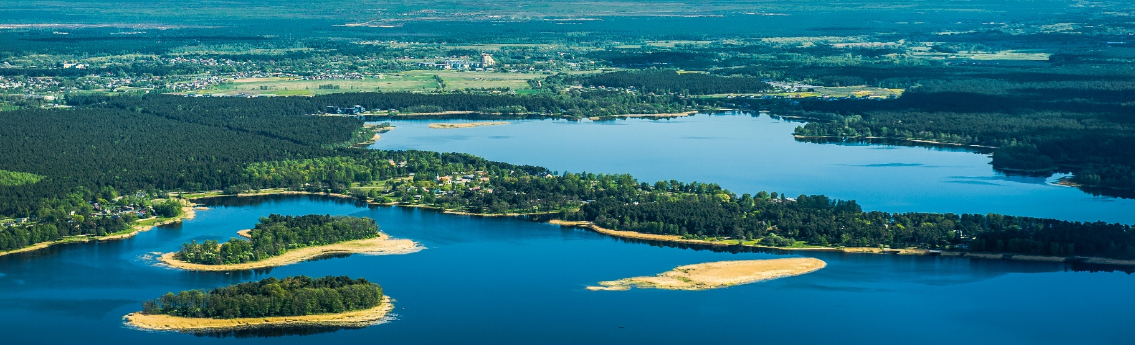
Iedzīvotāju informēšana un iespējas iesaistīties pašvaldības darbā
Pašvaldības komunikācijas kanāli
Iedzīvotāju informēšanai pašvaldība izmantoja informatīvo izdevumu “Ādažu Novada Vēstis”, oficiālo tīmekļvietni www.adazunovads.lv (t.sk., iestāžu un kapitālsabiedrību tīmekļvietnes), sociālos tīklus un reģionālo televīziju:
- izdevums “Ādažu Novada Vēstis” izdots 12 reižu, drukāts 9200 eks. metienā
- pašvaldības tīmekļvietne tika apmeklēta 728 029 reizes (2024. g. 291 942)
- pašvaldības profiliem sociālajos tīklos bija 16 469 sekotāji (2024. g. 14 128)
- sagatavoti 92 audiovizuālie materiāli par novadu (2024. g. 116)
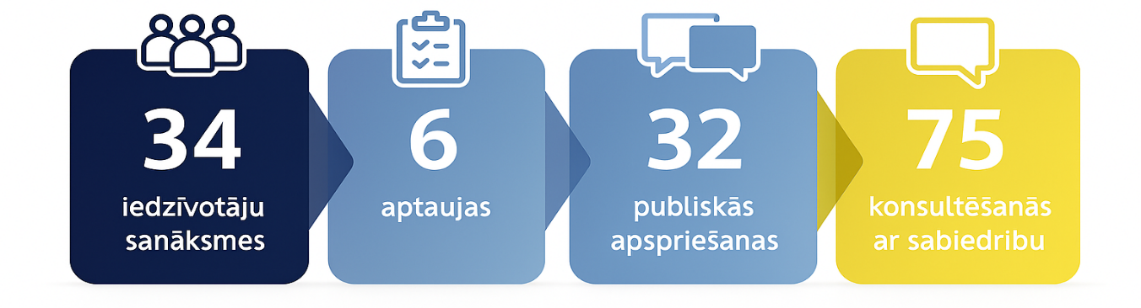
Veikta 380 vizualizāciju izveide un 55 plakātu sagatavošana, 85 video un 9 profesionālo video izveide, 18 audiovizuālo un 13 vizuālo apsveikumu izveide.
Notika 34 iedzīvotāju sanāksmes. 21 klātienes tikšanās ar par ciemu attīstību, 2 "Kopā" sanāksmes - par tūrismu un vēsturiskajām dzimtām novadā, 2 Teritorijas plānojuma publiskās apspriešanas sanāksmes, sanāksme būvniecības iecerei par viesnīcas būvniecību Kadagā, būvniecības ieceres "Makšķernieku nams" prezentācijas sanāksme, ietekmes uz vidi novērtējuma sabiedriskās apspriešanas sapulce par smilts ieguvi sanāksme, Ilgtspējīgas attīstības stratēģijas sanāksme, sociālā dienesta tikšanās ar vecākiem, kuri audzina bērnus ar invaliditāti.
Tika publicētas 6 aptaujas:
- par uzņēmējdarbības attīstības iespējām Jomas ielā 7
- par vēlmi saņemt ēdināšanas pakalpojumu Jomas ielā 7
- par Dienas atbalsta un rehabilitācijas centra “Ādažu Ūdensroze” pakalpojumiem
- par novada attīstību pēc 12 gadiem
- par bērnu un jauniešu redzējumu par Ādažu novadu 2037. gadā
- par Ādažu pilsētas apkaimju plānu
Pašvaldība organizēja 32 publiskās apspriešanas:
- 6 par lokālplānojumiem un detālplānojumiem (lokālplānojuma teritorijai starp Gaujas, Lauku, Druvas ielām un Vējupi), lokālplānojumam Rīgas gatvē 61, lokālplānojumam "Beitiņi", Iļķenē, detālplānojumiem "Druvieši", "Diži" un īpašumam Smilškalnu ielā 2)
- 26 citas apspriešanas – par grozījumiem līdzdalības budžeta nolikumā, par pabalstu politiski represētām personām, par ēdināšanas pabalstu izglītojamajiem, par bērnu reģistrēšanu 1. klasēs, par noteikumiem bērnu reģistrācijai, uzņemšanai un atskaitīšanai bērnudārzos, par medībām Ādažu pilsētā, par grozījumiem noteikumos par kapsētu uzturēšanu, par koplietošanas transportlīdzekļu izmantošanu, par atbalsta pasākumiem mājokļa vides pielāgošanai personām ar funkcionāliem traucējumiem un par aprūpes mājās pakalpojumu personām līdz 24 gadiem ar invaliditāti, par publisko ūdeņu izmantošanu un apsaimniekošanu, par līdzfinansējumu privātām vispārējās izglītības iestādēm, par pabalstiem iedzīvotājiem bez materiālā stāvokļa izvērtēšanas, par būvniecības ieceri viesnīcas jaunbūvei Mežaparka ceļā 5, par Ilgtspējīgas attīstības stratēģijas 2013.-2037. gadam 1. redakcijai, par teritorijas plānojuma 1.redakciju, par grozījumiem Iedzīvotāju padomes nolikumā, par PA "Carnikavas komunālserviss" nolikumu, par ielu tirdzniecību, par maksas stāvvietām, par "Makšķernieku nama" būvniecības ieceri, par Attīstības programmas Rīcības plāna un Investīciju plāna aktualizāciju, kā arī par senioru pabalstiem.
Kopā notika 75 konsultēšanās ar sabiedrību, tai skaitā, aptaujas, viedokļu izteikšana par saistošajiem noteikumiem, dažādas sanāksmes un publiskās apspriešanas.
16 iedzīvotāji darbojās 7 pašvaldības komisijās (Administratīvajā komisijā – 2, Iepirkumu komisijā – 1, Vēlēšanu komisijā – 6, Medību koordinācijas komisijā – 3, Pašvaldības līdzfinansējuma vērtēšanas komisija – 1, Apbalvošanas komisijā – 2, Bērnu uzņemšanas pašvaldības pirmsskolas izglītības iestādēs uzņemšanas komisijā – 1.
Pie ieejas pašvaldības administrācijas ēkā ir izvietota pastkastīte iedzīvotāju korespondences iesniegšanai, kur iedzīvotāji var iesniegt rakstiskus dokumentus ārpus darba laika.
Pašvaldības domes deputāti veica iedzīvotāju pieņemšanu individuāli vienojoties.
Tika izziņotas domes komiteju un domes sēžu tiešraides pašvaldības tīmekļvietnē un sociālajos tīklos, nodrošinot iedzīvotāju informētību par notiekošo pašvaldībā.
Tika veikta komiteju un domes sēžu translēšana tiešraidē Youtube kanālā.
Ādažu novads saņēma balvu no raidījuma “Aizliegtais paņēmiens” par iegūto 1. vietu Pierīgā video konkursā “Ziemassvētku pasaka”.
Sabiedrības līdzdalības konkursi
Konkurss “Sakopta vide 2025” tika izvērtēti 4 pieteiktie īpašumi.
Konkurss par labāko Ziemassvētku noformējumu saņēma 11 pieteikumus, no kuriem 4 pārstāvēja kultūras, sporta un izglītības iestādes, 6 – privātās un daudzdzīvokļu ēkas (tostarp to priekšdārzus un piegulošās teritorijas), un 1 – pakalpojumu sniegšanas un tirdzniecības vietas.
Fotokonkursā “Mans Ādažu novads” tika saņemti 114 attēli.
Iniciatīvas projekti. Saskaņā ar pašvaldības nolikumu Nr. 19 “Iniciatīvas projektu finansēšanas kārtība Ādažu novada pašvaldībā” tika apstiprināti 6 projektu pieteikumi.
Jauniešu iniciatīvu konkursā tika realizēti 8 projekti, kur tika iesaistīti vairāk kā 300 dalībnieki:
- Ziemassvētku pasākums
- Iepazīsti latviešu skatuvisko tautas deju kopā ar Tautas deju ansambli “Sprigulītis”
- radošā darbnīca “Play&Flow”
- No sapņa līdz garderobei
- Labā vidē labi darbi
- Jaunieši Kadagā
- burgeru un kokteiļu gatavošanas meistarklase
- radošas aktivitātes Ādažu jauniešiem ar īpašām vajadzībām
Iedzīvotāju iniciatīvu atbalsta konkurss “Sabiedrība ar dvēseli”
Sekmīgi īstenoti 22 projekti ar pašvaldības līdzfinansējumu 38 031,86 eiro un piesaistot projektu realizētāju finansējumu 1193,16 eiro.
Realizēti 3 projekti kategorijā “Ēku un iekštelpu remonts”, 5 projekti kategorijā “Tehnisko līdzekļu radīšana izglītojošām, kultūras, sporta un sociālajām norisēm” un 14 projekti kategorijā “Teritorijas labiekārtošana”. Sasniegta visaptveroša novada publiskās ārtelpas labiekārtošana, kas tieši veicināja vietējo kopienu aktivizēšanos un dzīves vides kvalitātes uzlabošanos. Šo aktivitāšu ietvaros biedrība “Kalngalieši” sekmīgi veica Langaskrastu kanāla skatu laukuma labiekārtošanu, savukārt biedrība “Nākotnes iela” sakārtoja Vecgaujas labo krastu un iedzīvotāju grupa “Carnikavas piestātne” nokrāsoja garāžas sienu iepretim promenādei. Nozīmīgs ieguldījums veikts bērnu un jauniešu vidē, kur izgatavotas āra spēles bērniem PII “Riekstiņš”, iestādītas 120 tūjas vēja aizsardzībai PII “Patnis”, uzstādīts gumijas segums un jauna velo novietne PII “Strautiņš”, kā arī izvietotas jaunas koka informatīvās un grupu nosaukumu zīmes. Vides estētiku un atpūtas iespējas papildināja 35 m2 plaša ziedu paklāja izveide, masīvkoka solu uzstādīšana pārdomu vietā pie kādreizējās Siguļu baznīcas un pagalma labiekārtošana Rīgas ielā 12 ar jaunu soliņu un stādiem. Aktīvās atpūtas un sporta infrastruktūras jomā atjaunots Kadagas aktivitāšu mežiņš, labiekārtotas sporta trases ar jauniem soliņiem, galdiem un goda pjedestālu, izveidota koka nojume ar kukaiņu mājiņu Alderos, kā arī BMX trase papildināta ar drošības vārtiņiem. Tāpat īstenoti specifiski izglītības vides uzlabojumi, izveidojot pītu virvju un klinšu kāpšanas elementu joslu privātajā vidusskolā, ierīkojot āra klasi Ādažu vidusskolas teritorijā un veicot treniņu telpu remontu ar jaunu mērķu uzstādīšanu dārta klubam. Visbeidzot, veikti nepieciešamie infrastruktūras uzturēšanas darbi, tostarp kāpņu telpas remonts Pasta ielā 2, garāžas sienas apdare un jaunu tērpu un aksesuāru izgatavošana, tādējādi nodrošinot ilgtspējīgu un vizuāli pievilcīgu novada vidi
Iedzīvotāju padomes
Ādažu novada pašvaldībā izveidotas 3 iedzīvotāju padomes, kuru darbības mērķis ir nodrošināt Ādažu novada teritoriālā iedalījuma vienību iedzīvotāju interešu pārstāvību par viņiem aktuāliem jautājumiem un saskaņotu rīcību kopējam labumam, kā arī sekmēt efektīvu, atklātu un atbildīgu iesaistīšanos Ādažu novada pašvaldības darbā:
- Ādažu pagasta padome (13 locekļi) rīkoja 7 sanāksmes
- Carnikavas pagasta padome (12 locekļi) rīkoja 12 d sanāksmes
- Ādažu pilsētas padome (7 locekļi) rīkoja 4 sanāksmes

Līdzdalības budžeta īstenošana
Līdzdalības budžets ir demokrātisks process, kas sniedz iespēju iedzīvotājiem noteikt, kā iztērēt daļu no pašvaldības budžeta līdzekļiem.
Tika noteiktas 3 līdzdalības budžeta plānošanas vienības – Ādažu pilsēta, ciemi ar iedzīvotāju skaitu lielāku par 1000 un ciemi ar iedzīvotāju skaitu līdz 1000.
Tika organizēts pirmais līdzdalības budžeta projektu konkurss, kurā iedzīvotāji iesniedza 13 projektus. Iedzīvotāju balsojumam tika nodotas 8 projekti. Balsojumā piedalījās 802 iedzīvotāji. Rezultātā tika apstiprināti 4 projekti, kas tiks īstenoti 2026. gadā. Projektu īstenošanai tika apstiprināts finansējums 44 287,98 eiro:
 | Summa (EUR)
Izgaismota vide bērnu treniņiem un aktīvai atpūtai | 16 999,29
Mācību, pasākumu un brīvā laika pavadīšanas vieta Ādažos | 16 994,97
“Garkalne strong” sporta zāles uzlabojumi | 4789,18
Volejbola laukums Garkalnes ciemā | 5504,54

1. pielikums
Ādažu novada pašvaldības
2025. gada publiskajam pārskatam
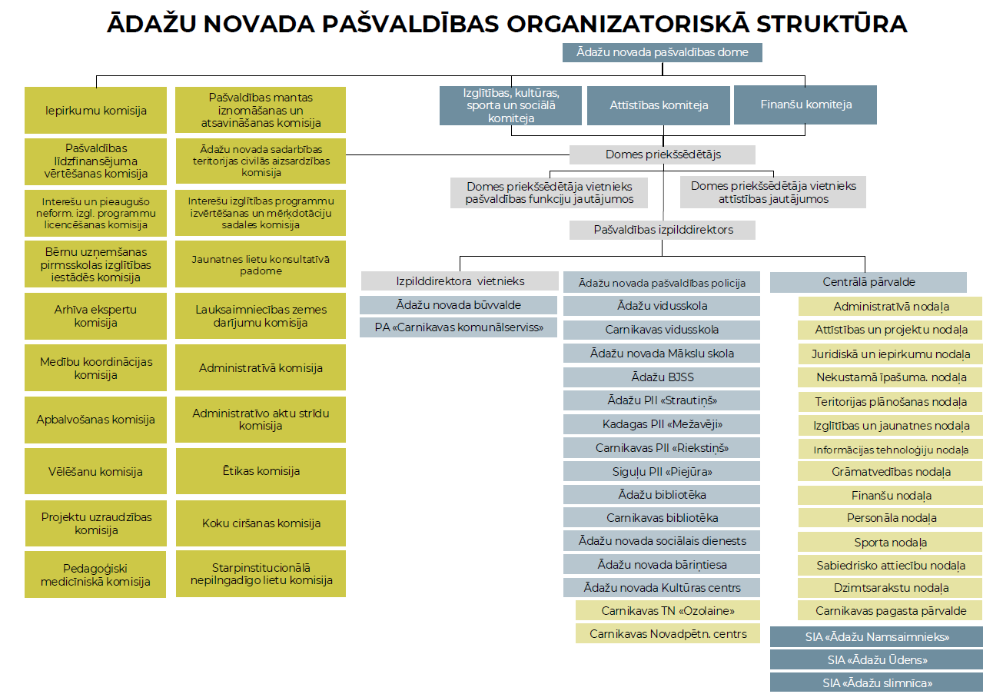

2. pielikums
Ādažu novada pašvaldības
2025. gada publiskajam pārskatam

Pašvaldības aizņēmumu pārskats (EUR)
Aizņēmuma mērķis | Līguma noslēgšanas datums | Atmaksas termiņš | Atlikums uz 31.12.2025
1.kārtas 2.posma finanšu stabilizācija, P-50/2011 | 11.04.2011 | 20.04.2036 | 1 098 965
1.kārtas 3.posma finanšu stabilizācija, P-350/2011 | 22.09.2011 | 20.12.2031 | 2 355 589
2.kārtas 1.posma finanšu stabilizācija -SIA''Ādažu Ūdens'' pamatkapitāla palielināšana , P-219/2012 | 11.07.2012 | 25.03.2032 | 319 940
Projekta “Gaujas ielas A, Ādažos, pārbūve un rekonstrukcija, 1. – 3.kārta” īstenošanai , P-196/2017 | 19.05.2017 | 20.05.2032 | 863 226
Projekta "Gaujas ielas A, Ādažos, pārbūve un rekonstrukcija" 4.kārtas "Lietus ūdens kanalizācijas tīklu izbūve Gaujas ielā A" īstenošana, P-450/2017 | 21.08.2017 | 20.08.2032 | 70 686
Projekta "Vispārējās izglītības iestādes mācību vides uzlabošana Ādažu novadā" īstenošana, P-94/2018 | 03.04.2018 | 20.06.2048 | 8 549 640
Projekta "Attekas ielas turpinājuma, savienojuma ar Pirmo ielu un siltumtrases no katlu mājas Attekas ielā 43 līdz Gaujas 16 izbūve" īstenošana A2/1/18/644, P-538/2018 | 12.09.2018 | 20.09.2033 | 627 564
ERAF projekta nr.3.3.1.0/16/I/020 "Muižas ielas industriālās teritorijas infrastruktūras sakārtošana ražošanas zonas pieejamības un uzņēmējdarbības vides uzlabošanai Ādažu novadā" īstenošanai, P-580/2018 | 10.10.2018 | 20.09.2028 | 107 162
ERAF projekta nr.4.2.2.0/17/I/068 "Ādažu pirmsskolas izglītības iestādes energoefektivitātes paaugstināšana" īstenošana, P-236/2019 | 09.10.2019 | 20.09.2034 | 320 740
Projekta "Vispārējās izglītības iestādes mācību vides uzlabošana Ādažu novadā" 3-4.kārta īstenošana, P-119/2020 | 29.04.2020 | 20.04.2048 | 2 147 589
ERAF projekta (Nr.3.3.1.0/18/I/007) "Eimuru industriālās teritorijas infrastruktūras sakārtošana ražošanas zonas pieejamības un uzņēmējdarbības vides uzlabošanai Ādažu novadā" īstenošanai, P-177/2020 | 08.07.2020 | 20.06.2035 | 838 698
Projekta "Stāvlaukuma izbūve un seguma atjaunošana Pirmajā ielā pie Ādažu pirmsskolas izglītības iestādes Ādažos, Ādažu novadā" īstenošanai P-481/2021 | 14.10.2021 | 21.09.2026 | 22 311
ERAF projekta (Nr.9.3.1.1/19/I/016) "Pakalpojumu infrastruktūras attīstība deinstitucionalizācijas plānu īstenošanai Ādažu novadā" īstenošanai, P-556/2021 | 02.12.2021 | 20.11.2040 | 23 512
Projekta "Iļķenes ceļa un Mežaparka ceļa pārbūve Kadagas ciemā, Ādažu novadā" īstenošanai, P-557/2021 | 02.12.2021 | 20.11.2031 | 440 232
Projekta "Ķiršu ielas pārbūves un Ziedu ielas seguma atjaunošana Ādažu ciemā, 1. kārta" īstenošanai, P-558/2021 | 02.12.2021 | 20.11.2031 | 326 576
ELFLA projekts (Nr.17-04-A00702-000124) "Pašvaldības autoceļa ar grants segumu "Garciema dzelzceļa pārbrauktuve-Ādažu muiža" posma pārbūve Carnikavas novadā" īstenošana, trančes Nr.P-109/2018 | 06.04.2018 | 20.03.2038 | 248 822
ERAF projekta (Nr.5.4.1.1/17/A/006) "Atpūtas taka dabas parkā "Piejūra" Carnikavā, Carnikavas novadā" īstenošana, trančes Nr.P-202/2018 | 28.05.2018 | 20.05.2038 | 132 500
Latvijas-Igaunijas pārrobežau sadarbības programmas projekta (Nr.Est-Lat 22) "Hiking route along the Baltic sea coastline in Latvia-Estonia" ietvaros projekta daļas "Gājēju taka Garciemā" īstenošanai, trančes Nr.P-203/2018 | 28.05.2018 | 20.05.2033 | 11 100
Projekta "Carnikavas novada ielu, tiltu un ielu apgaismojuma infrastruktūras izbūve, rekonstrukcija un atjaunošana" īstenošanai, trančes Nr.P-205/2018 | 28.05.2018 | 05.05.2038 | 180 950
Prioritārā investīciju projekta "Bērnu rotaļu laukumi Carnikavas novadā" īstenošanai , trančes Nr.P-374/2018 | 12.07.2018 | 20.05.2028 | 8 870
Projekta "Moduļu tipu ēku projektēšana un būvniecība izglītības funkcijas nodrošināšanai" īstenošana , trančes Nr.P-436/2018 | 03.08.2018 | 20.07.2048 | 2 866 409
Projekta "Pirmskolas izglītības iestādes "Piejūra" būvniecība, pieguļošās teritorijas pārbūve, trančes Nr.P-435/2018" | 03.08.2018 | 20.07.2048 | 2 138 739
Projekta "Carnikavas novada ielu, tiltu un ielu apgaismojuma infrastruktūras izbūve, rekonstrukcija un atjaunošana, 2.kārta" īstenošanai, trančes Nr.P-500/2018 | 04.09.2018 | 20.08.2038 | 124 332
Projekta "Carnikavas novada ielu, tiltu un ielu apgaismojuma infrastruktūras izbūve, rekonstrukcija un atjaunošana, 3.kārta" īstenošanai , trančes Nr.P-537/2018 | 12.09.2018 | 20.08.2038 | 117 300
Projekta "Carnikavas novada ielu, tiltu un ielu apgaismojuma infrastruktūras izbūve, rekonstrukcija un atjaunošana, 4.kārta" īstenošanai , trančes Nr.P-643/2018 | 12.11.2018 | 20.10.2038 | 107 068
Prioritārā investīciju projektu "Siguļu aizsargdambja būvniecība Valteru ielā 18" īstenošanai, trančes Nr.P-666/2018 | 21.11.2018 | 20.11.2038 | 87 464
Investīciju projekta īstenošanai (saistību pārjaunojums) , trančes Nr.PP-5/2019 | 05.03.2019 | 20.09.2035 | 2 273 448
ELFLA projekts Eimuru-Mangaļu polderu meliorācijas grāvju atjaunošana Carnikavs novadā īstenošanai , trančes Nr.P-31/2019 | 06.03.2019 | 20.02.2029 | 6 279
ERAF projekts "Uzņēmējdarbības attīstībai nepieciešamās infrastruktūras attīstība Carnikavas nov., Garciemā" īstenošanai, trančes Nr.P-150/2019 | 13.06.2019 | 20.05.2049 | 1 655 340
ERAF projekts (Nr.5.5.1.0/17/I/006) ''Vidzemes piekrastes kultūras un dabas mantojuma iekļaušana tūrisma pakalpojumu izveidē un attīstībā - ''Saviļņojošā Vidzeme'''' īstenošanai, trančes Nr.P-292/2019 | 11.12.2019 | 20.11.2039 | 441 953
Projekta "Carnikavas novada pašvaldības transporta infrastruktūras attīstība" īstenošanai, trančes Nr.P-338/2020 | 01.10.2020 | 20.09.2040 | 272 338
KF projekta (Nr.5.3.1./17/I/017) "Ūdenssaimniecības pakalpojumu attīstība Carnikavā, III kārta" īstenošanai, trančes Nr.P-339/2020 | 01.10.2020 | 20.09.2050 | 735 670
ERAF projekta (Nr.8.1.2.0/17/I/032) "Carnikava pamatskolas pārbūve un paplašināšana" īstenošanai trančes Nr.P-4/2021 | 26.01.2021 | 20.01.2051 | 8 627 007
EJZF projekta (Nr.20-04-FL02-F043.0204-000002) "Koka laipu takas izveide Garupē, dabas parkā "Piejūra"" īstenošanai, trančes Nr.P-3/2021 | 26.01.2021 | 20.01.2031 | 4 452
2021.gada priorotārā invenstīciju projekta "Pirmsskolas izglītības iestādes "Piejūra" būvniecība" īstenošanai , trančes Nr.P-10/2021 PRIO | 24.02.2021 | 20.02.2051 | 345 319
Projekta "Pirmsskolas izglītības iestādes "Piejūra" būvniecības pabeigšana" īstenošanai, trančes Nr.P-69/2021 COVID PII | 08.04.2021 | 20.03.2051 | 241 491
Investīciju projektu īstenošanai (saistību pārjaunojums) , trančes Nr.PP-14/2021 | 26.04.2021 | 20.06.2038 | 1 159 750
Projekta "Stacijas ielas pārbūve"' īstenošanai, trančes Nr.p-89/2021 COVID VARAM | 30.04.2021 | 20.04.2051 | 533 970
Projekta "Autosstāvvietas izbūve Karlsona parkā Garciemā, Carnikavas novadā" īstenošanai , trančes Nr.P-164/2021 COVID VARAM | 27.05.2021 | 20.05.2041 | 115 568
Projekta "Lielās ielas pārbūve" īstenošanai, trančes Nr.P-163/2021 COVID VARAM | 27.05.2021 | 21.05.2041 | 104 865
Projekta "Carnikavas pamatskolas infrastruktūras uzlabošana un mācību vides labiekārtošana" īstenošanai trančes Nr.P-583/2021 | 23.12.2021 | 21.12.2026 | 61 976
EJZF projekta (Nr.21-04-FL02-F043.0209-000001) "Laivu ielas (no Cēlāju ciema līdz jūrai Carnikavā) un tai piegulošā auto stāvlaukuma projektēšana un būvniecība" īstenošanai, trančes Nr. P-7/2022 | 02.02.2022 | 20.01.2037 | 68 284
ERAF projekta (Nr.5.1.1.0/17/I/009) "Novērst plūdu un krasta erozijas risku apdraudējumu Ādažu novadā, pirmā daļa" īstenošanai , trančes Nr.P-70/2022 | 31.05.2022 | 20.05.2037 | 715 728
Projekta "Gaujas ielas apvienotā gājēju un velo celiņa posmā no Gundegu ielas līdz Zīļu ielai projektēšana, autoruzraudzība un izbūve" investīciju īstenošanai, trančes Nr.P-112/2022 | 04.07.2022 | 21.06.2027 | 45 214
Projekta "Skolas ielas seguma atjaunošana no betona bruģakmens, posmā no Attekas ielas (V-46) līdz Ādažu pirmsskolas izglītības iestādei Ādažos, Ādažu novadā" investīciju īstenošanai, trančes Nr.P-160/2022 | 20.07.2022 | 20.07.2027 | 29 726
2022. gada prioritārā investīciju projekta "Ādažu vidusskolas C korpusa siltināšana, ugunsdrošības un apziņošanas sistēmas uzstādīšana un Ādažu stadiona rekonstrukcija" īstenošanai. , tranče Nr.P-164/2022 | 03.08.2022 | 20.07.2032 | 362 205
EJZF projekta (Nr. 20-04-FL02-F043.0204-000006) "Aizvēju ielas, Garciemā dubultā virsmas apstrāde" īstenošanai., tranče Nr.P-175/2022 | 08.08.2022 | 20.07.2029 | 3 480
2022. gada prioritārā investīciju projekta "Carnikavas pamatskolas sporta kompleksa rekonstrukcija" īstenošanai. A2/1/22/536, trančes Nr.P-363/2022 | 29.11.2022 | 20.11.2037 | 424 176
Projekta "Carnikavas pamatskolas sporta kompleksa rekonstrukcija" investīciju īstenošanai., trančes Nr.P-361/2022 | 29.11.2022 | 22.11.2032 | 227 052
ERAF projekta (Nr.5.1.1.0/17/I/009) "Novērst plūdu un krasta erozijas risku apdraudējumu Ādažu novadā, pirmā daļa" īstenošanai., tranče Nr.P-389/2022 | 23.12.2022 | 21.12.2037 | 173 884
Prioritārais investīciju projekts "Carnikavas stadiona rekonstrukcija”, tranče Nr.P-104/2023 | 26.06.2023 | 21.06.2038 | 434 650
Projekta "Ķiršu ielas pārbūve Ādažos III kārta, posmā no Saules ielas līdz Attekas ielai (V46) 0,18 km Ādaži, Ādažu pagasts, Ādažu novads" investīciju īstenošanai, tranče Nr.P-222/2023 | 21.08.2023 | 20.07.2033 | 118 550
Projekta "Ādažu vidusskolas "B" korpusa siltināšana" investīciju īstenošanai, tranče Nr.P-344/2023 | 16.10.2023 | 20.09.2035 | 284 822
Projekts "Ādažu vidusskolas "A" korpusa fasādes atjaunošana un siltināšana", tranče Nr.P-217/2024 | 26.09.2024 | 20.09.2034 | 689 993
Projekts"Siltumnīcefekta gāzu emisiju samazināšana Ādažu novada pašvaldības publisko teritoriju apgaismojuma infrastruktūrā", trančes numursP-269/2024 | 20.11.2024 | 10.10.2029 | 59 451
Projekts Mobilitātes punkta infrastruktūras izveidošana Rīgas metropoles areālā ? "Carnikava"" īstenošanai. | 12.09.2025 | 20.08.2030 | 214 996
Projekts "Maģistrālās veloceļa infrastruktūras būvniecība prioritārajā koridorā Rīga-Carnikava" īstenošanai. | 22.09.2025 | 22.09.2040 | 916 989
Projekta "Ādažu vidusskolas "D" korpusa fasādes atjaunošana un siltināšana" investīciju īstenošanai. | 01.12.2025 | 20.11.2035 | 90 657
Projekta" Tilta pāri Dzirnupei pārbūve, Ādažu novada Carnikavas pagasta Siguļos (1.Kārta)"investīciju īstenošanai | 15.12.2025 | 22.11.2038 | 33 280
 |  |  | 45 608 547

3. pielikums
Ādažu novada pašvaldības
2025. gada publiskajam pārskatam
Pašvaldības finanšu saistības

